УТВЕРЖДЕН
решением Смоленской районной Думы от 4 марта 2021 года № 6

ОТЧЁТ ПРЕДСЕДАТЕЛЯ
СМОЛЕНСКОЙ РАЙОННОЙ ДУМЫ
О ДЕЯТЕЛЬНОСТИ
СМОЛЕНСКОЙ РАЙОННОЙ ДУМЫ
ПЯТОГО СОЗЫВА ЗА 2020 ГОД

Частями 2, 3 статьи 3 Конституции Российской Федерации установлено - народ осуществляет свою власть непосредственно, а также через органы государственной власти и органы местного самоуправления. Высшим непосредственным выражением власти народа являются референдум и свободные выборы.
Смоленская районная Дума является представительным органом муниципального района, наделенным собственными полномочиями по решению вопросов местного значения муниципального района.
Смоленская районная Дума состоит из 15 депутатов, избираемых на муниципальных выборах на основе всеобщего равного и прямого избирательного права при тайном голосовании сроком на 5 лет.
Смоленская районная Дума обладает правами юридического лица в соответствии с Федеральным законом от 6 октября 2003 года № 131-ФЗ «Об общих принципах организации местного самоуправления в Российской Федерации» и Уставом муниципального образования «Смоленский район» Смоленской области, принятым решением Смоленской районной Думы от
28 июня 2005 года № 100 (в редакции решений Смоленской районной Думы от 21.12.2005 № 172; от 31.01.2006 № 2; от 05.05.2006 № 43; от 30.05.2007
№ 72; от 21.09.2007 № 129; от 30.01.2009 № 3; от 26.01.2010 № 4;
от 28.07.2010 № 75; от 26.01.2011 №2; от 29.11.2011 №108; от 22.05.2012
№ 37; от 24.10.2013 № 87; от 14.01.2015 № 2; от 28.05.2015 № 36; 31.05.2016 № 46; от 30.11.2017 № 68; от 25.04.2018 № 27; от 27.12.2018 № 74;
от 27.06.2019 № 59; от 27.08.2020 № 52).
В соответствии с выпиской из Единого государственного реестра юридических лиц от 07.12.2015 сведения о юридическом лице Смоленская районная Дума включены в Единый государственный реестр юридических лиц по месту нахождения данного юридического лица по показателю организационная форма «Муниципальные казенные учреждения».

1. ИСТОРИЯ СОЗДАНИЯ
СМОЛЕНСКОЙ РАЙОННОЙ ДУМЫ

На основании законодательства о местном самоуправлении (Федеральный закон от 28 августа 1995 года № 154-ФЗ «Об общих принципах организации местного самоуправления в Российской Федерации») 9 июня 1997 года зарегистрирована Смоленская районная Дума («Районная Дума муниципального образования «Смоленский район», свидетельство о государственной регистрации предприятия (объединения), регистрационный номер 130).
За прошедшие годы произошло становление представительного органа муниципального района, были приняты важнейшие нормативно-правовые акты, решения и постановления, которые являются ключевыми для жизни района: в области социальной политики, экономики и бюджета, сельского хозяйства и муниципального управления. За это время Смоленская районная Дума укрепила взаимодействие с законодательным органом Смоленской области – Смоленской областной Думой, Администрацией Смоленской области, органами местного самоуправления, общественностью. Все созывы Думы являлись представительством самых разных слоёв населения.

2. ДЕПУТАТСКИЙ КОРПУС, СТРУКТУРА
СМОЛЕНСКОЙ РАЙОННОЙ ДУМЫ
ПЯТОГО СОЗЫВА

Состав депутатского корпуса Смоленской районной Думы пятого созыва был сформирован в результате проведенных муниципальных выборов в сентябре 2015 года, 15 депутатов избраны от 5-ти трёхмандатных избирательных округов муниципального образования «Смоленский район» Смоленской области. Депутатский корпус Смоленской районной Думы пятого созыва насчитывает 15 человек.
Избирательная система, которая в соответствии с Уставом муниципального образования «Смоленский район» Смоленской области применяется при проведении выборов депутатов Смоленской районной Думы пятого созыва – это мажоритарная избирательная система относительного большинства.

Наименование избирательного  округа | Сельские поселения, входящие в состав избирательного округа | Число избирателей в избирательном округе (по состоянию на дату избрания) | Фамилия, имя, отчество  депутата Смоленской районной Думы  пятого созыва
трёхмандатный избирательный округ № 1 | Козинское,  Корохоткинское (дер. Гречишино, дер. Козино,  дер. Рогачево, дер. Синьково, дер. Суходол),  Пригорское | 7436 | Эсальнек  Сергей Евгеньевич,  Курганов  Александр Николаевич,  Понизовцев  Валерий Павлович
трёхмандатный избирательный округ № 2 | Дивасовское (дер.Дивасы, дер.Близнаки, дер.Будка железной дороги 12 км, дер.Владимирская,  дер. ДРСУ–5, дер.Круглики, дер.Кувшиново, дер.Купники, дер.Липуны, дер.Очетово, дер.Прудины, дер.Рагулино, дер.Сибилево, дер.Скрипорово, дер.Стомино, дер.Сторожище),  Корохоткинское (дер.Буховка, дер.Быльники, дер.Валутино, дер.Исаково, дер.Ковши, дер.Козырево, дер.Корохоткино, дер.Лекезино, дер.Магалинщина, дер.Нижняя Гедеоновка, дер.Никольское, дер.Перфилово, дер.Понасково, пос.Гедеоновка, пос.Плембаза),  Печерское | 7189 | Жучков  Вячеслав Анатольевич,  Коваль  Дмитрий Леонидович,  Ковтун  Василий Иванович
трёхмандатный избирательный округ № 3 | Волоковское, Вязгинское,  Дивасовское (дер.Бакштово, дер.Белый Холм, дер.Долгая Ольша, дер.Нижняя Дубровка, дер.Слобода, дер.Соколово, дер.Холм, дер.Шеломец, дер.Шестаки, с.Ольша),  Касплянское, Лоинское, Новосельское, Стабенское | 7261 | Давыдовский  Юрий Геннадьевич,  Молоткова  Эллина Ильинична,  Низамов  Ракиф Талыпович
трёхмандатный избирательный округ № 4 | Гнёздовское, Катынское, Сметанинское | 7601 | Аксенов  Олег Александрович,  Алхимов  Сергей Анатольевич,  Борунова  Галина Николаевна
трёхмандатный избирательный округ № 5 | Кощинское, Михновское, Пионерское, Талашкинское, Хохловское | 7439 | Барнев  Александр Николаевич,  Леднева  Ирина Владимировна,  Маслов  Андрей Витальевич

Председателем Смоленской районной Думы из состава депутатов Смоленской районной Думы, осуществляющим полномочия
на непостоянной основе, избран Эсальнек Сергей Евгеньевич (решение Смоленской районной Думы от 31 января 2019 года № 2).
Заместителем председателя Смоленской районной Думы избран Барнев Александр Николаевич (решение Смоленской районной Думы от 28 февраля 2019 года № 17).
Заместителями председателя Смоленской районной Думы - председателями постоянных комиссий Смоленской районной Думы в соответствии с решением Смоленской районной Думы от 28 февраля 2019 года № 19 «О внесении изменений в решение Смоленской районной Думы от
2 декабря 2015 года № 22 «О формировании постоянных комиссий Смоленской районной Думы» избраны депутаты Смоленской районной Думы:
Давыдовский Юрий Геннадьевич - заместителем председателя Смоленской районной Думы - председателем постоянной комиссии Смоленской районной Думы по бюджету и финансам;
Жучков Вячеслав Анатольевич - заместителем председателя Смоленской районной Думы - председателем постоянной комиссии Смоленской районной Думы по экономической, инвестиционной деятельности и предпринимательству;
Молоткова Эллина Ильинична - заместителем председателя Смоленской районной Думы - председателем постоянной комиссии Смоленской районной Думы по социальным вопросам.
Председатель Смоленской районной Думы, заместители председателя Смоленской районной Думы и депутаты Смоленской районной Думы осуществляют депутатские полномочия на непостоянной основе.
В соответствии с Уставом муниципального образования «Смоленский район» Смоленской области, Регламентом Смоленской районной Думы и утвержденной структурой Смоленская районная Дума образует комиссии из числа депутатов. В 2015 году были образованы и сформированы
3 постоянные комиссии Смоленской районной Думы. В феврале 2019 года согласно решению Смоленской районной Думы от 2 декабря 2015 года № 22 «О формировании постоянных комиссий Смоленской районной Думы» (в редакции решений от 31.10.2018 № 59; от 28.02.2019 № 19) завершилось формирование постоянных комиссий.
В 2020 году осуществляли свою деятельность 3 постоянные комиссии Смоленской районной Думы.

Наименование | Заместитель председателя Смоленской районной Думы - председатель комиссии | Количество депутатов
Постоянная комиссия  Смоленской районной Думы  по бюджету и финансам | Ю.Г. Давыдовский  (трехмандатный избирательный округ № 3) | 6
Постоянная комиссия Смоленской районной Думы по экономической, инвестиционной деятельности и предпринимательству | В.А. Жучков  (трехмандатный избирательный округ № 2) | 4
Постоянная комиссия  Смоленской районной Думы  по социальным вопросам | Э.И. Молоткова  (трехмандатный избирательный округ № 3) | 3

Полномочия, структура и организация деятельности постоянных комиссий определяются Регламентом Смоленской районной Думы и положениями о комиссиях. За отчётный период комиссиями Смоленской районной Думы принято 145 решений. Основная часть проектов решений Смоленской районной Думы были поддержаны в предложенной редакции без замечаний.

Постоянная комиссия Смоленской районной Думы по бюджету и финансам образуется из числа депутатов Смоленской районной Думы для предварительного рассмотрения вопросов, относящихся к ведению Смоленской районной Думы, разработки проектов решений Смоленской районной Думы. В составе комиссии 6 депутатов, возглавляет комиссию заместитель председателя Смоленской районной Думы - председатель комиссии Ю.Г. Давыдовский (трехмандатный избирательный округ № 3).
Комиссия осуществляет рассмотрение вопросов:
осуществление предварительного контроля в ходе обсуждения и утверждения проектов, решений о бюджете и иных проектов решений по бюджетно-финансовым вопросам; по утверждению местного бюджета и отчёта о его исполнении, внесению в него изменений и дополнений, а также другие финансовые вопросы местного значения; выработки предложений по повышению эффективности бюджетного процесса, осуществлению приоритетных направлений социально-экономического развития и расходованию средств; предельного размера дефицита местного бюджета и источников его покрытия; по установлению, изменению и отмене местных налогов и сборов, предоставлению льгот по их уплате в соответствии с законодательством Российской Федерации о налогах и сборах; по разработке и реализации программ социально-экономического развития в соответствии с компетенцией комиссии, прогнозного плана (программы) приватизации муниципального имущества; участие в составе рабочих групп в разработке прогноза социально-экономического развития и параметров прогноза.
Комиссия осуществляет предварительное рассмотрение вопросов в сфере бюджета и финансов по иным полномочиям Смоленской районной Думы, которые определяются федеральными законами и принимаемыми в соответствии с ними Уставом Смоленской области, областными законами, Уставом муниципального образования «Смоленский район» Смоленской области и решениями Смоленской районной Думы.
Положение о постоянной комиссии Смоленской районной Думы по бюджету и финансам утверждено решением Смоленской районной Думы от 26 февраля 2016 года № 9 с изменениями, внесенными решением от 23 сентября 2016 года № 73.
Постоянная комиссия Смоленской районной Думы по экономической, инвестиционной деятельности и предпринимательству образуется из числа депутатов Смоленской районной Думы для предварительного рассмотрения вопросов, относящихся к ведению Смоленской районной Думы, разработки проектов решений Смоленской районной Думы. Решением Смоленской районной Думы от 2 декабря 2015 года № 22 «О формировании постоянных комиссий Смоленской районной Думы» (в редакции решений от 31.10.2018 № 59; от 28.02.2019 № 19) постоянная комиссия Смоленской районной Думы по экономической, инвестиционной деятельности и предпринимательству утверждена и осуществляла деятельность в составе 4 членов.
Возглавляет комиссию заместитель председателя Смоленской районной Думы - председатель комиссии В.А. Жучков (трехмандатный избирательный округ № 2).
Комиссия участвует в разработке проектов решений, вносимых на рассмотрение Смоленской районной Думы, по вопросам, отнесенным к ее компетенции, дает по ним заключения и необходимые пояснения. Рассматривает, подготавливает и вносит на рассмотрение органов местного самоуправления, субъектов предпринимательской деятельности предложения по вопросам: участия в формировании инвестиционных площадок на территории муниципального образования «Смоленский район» Смоленской области; утверждения бюджета муниципального образования «Смоленский район» Смоленской области и отчёта об его исполнении; участия в подготовке и проведении мероприятий по привлечению в муниципальное образование «Смоленский район» Смоленской области инвесторов, участия в мероприятиях районного, областного и федерального уровня по привлечению инвесторов на территорию муниципального образования «Смоленский район» Смоленской области; участия в подготовке проектов программ развития муниципального образования «Смоленский район» Смоленской области; участия в разработке и принятии Положения о порядке управления и распоряжения имуществом, находящимся в муниципальной собственности муниципального образования «Смоленский район» Смоленской области; участия в осуществлении контроля за соблюдением установленного порядка управления и распоряжения имуществом, находящимся в муниципальной собственности; установления порядка определения арендной платы за землю, порядка, условий и сроки ее внесения; установления порядка отнесения муниципальных земель к землям особо охраняемых территорий местного значения, порядка их использования и охраны; утверждения в соответствии с федеральными законами порядка предоставления, использования и изъятия земельных участков по представлению Главы муниципального образования; утверждения генеральных планов поселений, правил землепользования и застройки поселений, а также утверждение внесенных в них изменений; участия в разработке инвестиционных программ организаций коммунального комплекса по строительству, реконструкции и (или) модернизации объектов, используемых для утилизации, обезвреживания и захоронения твердых бытовых отходов; оказание содействия в деятельности органов местного самоуправления сельских поселений муниципального образования «Смоленский район» Смоленской области в сфере осуществления ими компетенции по вопросам инвестиций на территории муниципального образования «Смоленский район» Смоленской области, использования земельных участков для размещения объектов строительства и реконструкции обмена опытом и практикой инвестиционной деятельности, развитию малого и среднего бизнеса с другими муниципальными образованиями Смоленской области посредством сотрудничества с Советом муниципальных образований Смоленской области; иным полномочиям Смоленской районной Думы, которые определяются федеральными законами и принимаемыми в соответствии с ними Уставом Смоленской области, областными законами, Уставом муниципального образования «Смоленский район» Смоленской области и решениями Смоленской районной Думы.
Положение о постоянной комиссии Смоленской районной Думы по экономической, инвестиционной деятельности и предпринимательству утверждено решением Смоленской районной Думы от 26 февраля 2016 года № 11 с изменениями, внесенными решением от 23 сентября 2016 года № 75.
Постоянная комиссия Смоленской районной Думы по социальным вопросам образуется из числа депутатов Смоленской районной Думы для предварительного рассмотрения вопросов, относящихся к ведению Смоленской районной Думы, разработки проектов решений Смоленской районной Думы. В составе комиссии 3 депутата, возглавляет комиссию заместитель председателя Смоленской районной Думы - председатель комиссии Э.И. Молоткова (трехмандатный избирательный округ № 3).
Комиссия осуществляет рассмотрение вопросов: об утверждении местного бюджета и отчёта о его исполнении; о защите трудовых и социально-экономических прав граждан; о здравоохранении, медицинском страховании; об образовании, культуре и искусстве, туризме; о защите прав и законных интересов детей, профилактике детской безнадзорности и правонарушений несовершеннолетних; о пенсионном обеспечении; о социальной защите ветеранов, инвалидов, малообеспеченных семей; о физической культуре и спорте; о безработице и занятости населения; об организации профессионального образования и дополнительного профессионального образования выборных должностных лиц местного самоуправления и депутатов.
Комиссия участвует в разработке программ по социальной политике.
Комиссия осуществляет предварительное рассмотрение вопросов в сфере социальной политики по иным полномочиям Смоленской районной Думы, которые определяются федеральными законами и принимаемыми в соответствии с ними Уставом Смоленской области, областными законами, Уставом муниципального образования «Смоленский район» Смоленской области и решениями Смоленской районной Думы.
Положение о постоянной комиссии Смоленской районной Думы по социальным вопросам утверждено решением Смоленской районной Думы от 26 февраля 2016 года № 10 с изменениями, внесенными решениями от
23 сентября 2016 года № 74, от 24 января 2020 года № 5).
Организационное, информационное, документационное, правовое и материально-техническое обеспечение деятельности Смоленской районной Думы при реализации ею полномочий, как представительного органа муниципального образования «Смоленский район» Смоленской области в период январь - сентябрь 2020 года осуществляло управление Смоленской районной Думы по организационно-методическому сопровождению, начальник управления В.В. Молотков.
В структуру Смоленской районной Думы также входят депутатские объединения.

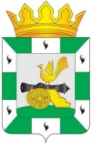
Депутаты
Смоленской районной Думы (пятый созыв)

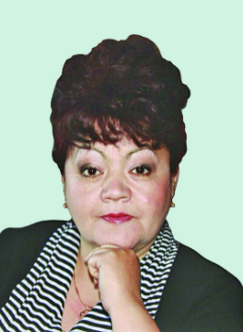
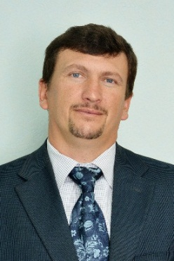
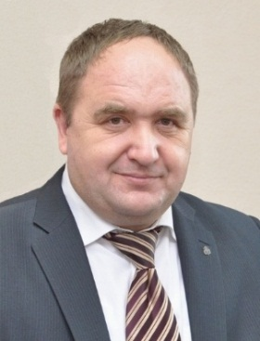
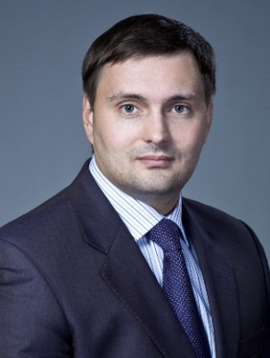
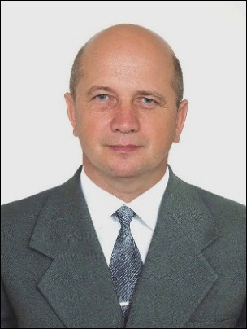
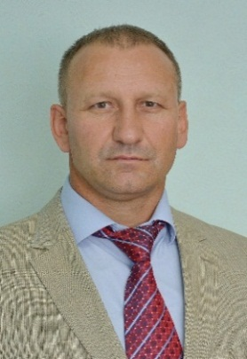
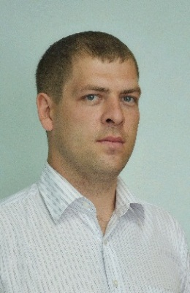
С.Е. Эсальнек А.Н. Барнев Ю.Г. Давыдовский В.А. Жучков Э.И. Молоткова
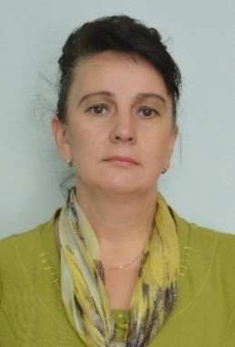
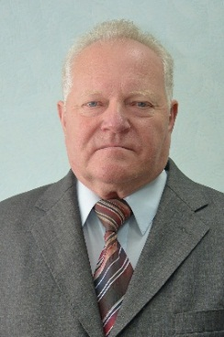
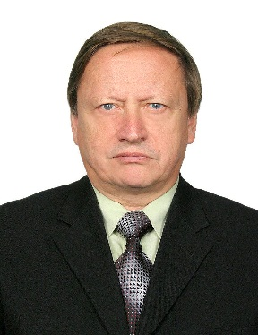

В.И. Ковтун В.П. Понизовцев Г.Н. Борунова О.А. Аксенов А.Н. Курганов

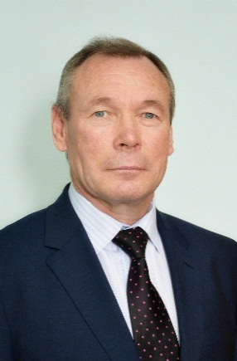

А.В. Маслов Д.Л. Коваль С.А. Алхимов И.В. Леднева Р.Т. Низамов

3. НОРМОТВОРЧЕСКАЯ ДЕЯТЕЛЬНОСТЬ
СМОЛЕНСКОЙ РАЙОННОЙ ДУМЫ
ПЯТОГО СОЗЫВА

3.1. Основные итоги
нормотворческой работы Смоленской районной Думы
пятого созыва за 2020 год

Состоялось заседаний Смоленской районной Думы | 10
Рассмотрено основных вопросов по повестке дня | 60
Рассмотрено информационных сообщений и отчётов должностных лиц,  в том числе: | 7
- Об отчёте Главы муниципального образования «Смоленский район» Смоленской области О.Н. Павлюченковой о результатах своей деятельности, деятельности Администрации муниципального образования «Смоленский район» Смоленской области за 2019 год | 1
- Об отчёте председателя Смоленской районной Думы о результатах своей деятельности, в том числе о решении вопросов, поставленных Смоленской районной Думой и выполнении плана работы Смоленской районной Думы пятого созыва за 2019 год | 1
- Об отчёте о деятельности Отдела Министерства внутренних дел Российской Федерации по Смоленскому району за 2019 год | 1
- О рассмотрении отчёта о деятельности Контрольно-ревизионной комиссии муниципального образования «Смоленский район» Смоленской области за 2019 год | 1
- Об информации акционерного общества «Спецавтохозяйство» об основных направлениях деятельности на территории муниципального образования «Смоленский район» Смоленской области | 1
- Об информации смоленского областного государственного бюджетного учреждения «Управление областных автомобильных дорог» об основных направлениях деятельности на территории муниципального образования «Смоленский район» Смоленской области | 1
- О деятельности комиссии по делам несовершеннолетних и защите их прав в муниципальном образовании «Смоленский район» Смоленской области за 2019 год | 1
Принято правовых актов - решений Смоленской районной Думы | 60
Принято нормативных правовых актов Смоленской районной Думы, направленных в Департамент Смоленской области по внутренней политике для включения в регистр муниципальных нормативных правовых актов субъекта Российской Федерации | 13
Принято решений Смоленского областного суда по административному делу по административному исковому заявлению о признании недействующими в части решений Смоленской районной Думы | 1
Принято решений Смоленской районной Думы о внесении изменения в Устав муниципального образования «Смоленский район» Смоленской области, изменения зарегистрированы Управлением Министерства юстиции Российской Федерации по Смоленской области или направлены на государственную регистрацию | 1
Проведено публичных слушаний | 2
Проведено совместных заседаний постоянных комиссий | 6
Проведено отдельных заседаний постоянных комиссий | 1

По состоянию на 13 сентября 2020 года Смоленской районной Думой пятого созыва принято 60 решений, проведено 10 заседаний Смоленской районной Думы.
Из общего количества решений, принятых Смоленской районной Думой за 2020 год в процентном выражении составили:
- по подготовке нормативной правовой базы деятельности органов местного самоуправления «Смоленский район» Смоленской области в соответствии с требованиями Федерального закона от 6 октября 2003 года
№ 131-ФЗ «Об общих принципах организации местного самоуправления в Российской Федерации», принятия поправок в Устав муниципального образования «Смоленский район» Смоленской области и решении вопросов местного значения - 53 %;
- по рассмотрению вопросов бюджета, налогов и финансам - 12 %;
- по управлению, распоряжению и эффективному использованию муниципальной собственности, в том числе регулирование вопросов земельных и имущественных отношений - 13 %;
- о назначении выборов депутатов Смоленской районной Думы шестого созыва, утверждении сметы расходов, положения о расходовании средств на подготовку и проведение выборов депутатов Смоленской районной Думы шестого созыва, открытии текущего счёта избирательной комиссии муниципального образования «Смоленский район» Смоленской области - 7%;
- награждении Почётными грамотами и Дипломами муниципального образования «Смоленский район» Смоленской области, Почётной грамотой Смоленской районной Думы - 15 %.
Перечень проектов решений, рассмотренных Смоленской районной Думой пятого созыва в 2020 году, представлен в приложении 1, перечень решений Смоленской районной Думы, которые отменены или признаны утратившими силу решениями, принятыми Смоленской районной Думой пятого созыва в 2020 году, представлен в приложении 2.
Все заседания Смоленской районной Думы проводятся при активном участии депутатов, средний процент явки депутатов составляет свыше 85 %.
Это подтверждает сплоченность и единение представительного органа. Заседания Смоленской районной Думы проводятся открыто, приглашаются Глава муниципального образования «Смоленский район» Смоленской области, прокурор Смоленского района Смоленской области, представители федеральных структур государственной власти, представители региональных органов государственной власти, руководители структурных подразделений Администрации муниципального образования «Смоленский район» Смоленской области, представители Контрольно-ревизионной комиссии муниципального образования «Смоленский район» Смоленской области, Главы муниципальных образований сельских поселений Смоленского района Смоленской области, представители общественных организаций и средств массовой информации.
В соответствии с Указом Президента Российской Федерации от 2 апреля 2020 года № 239 «О мерах по обеспечению санитарно-эпидемиологического благополучия населения на территории Российской Федерации в связи с распространением новой коронавирусной инфекции (COVID-19)», Указом Губернатора Смоленской области от 18 марта 2020 года № 24 «О введении режима повышенной готовности» (в редакции указов Губернатора Смоленской области) на территории Смоленской области был введен режим повышенной готовности. Смоленская районная Дума соблюдала указанный комплекс мер, в том числе при проведении мероприятий.
В компетенцию Смоленской районной Думы входит принятие правовых актов - решений, являющихся основополагающими документами для муниципального образования «Смоленский район» Смоленской области.
В 2020 году решениями Смоленской районной Думы:
- утвержден отчёт Главы муниципального образования «Смоленский район» Смоленской области О.Н. Павлюченковой о результатах своей деятельности, деятельности Администрации муниципального образования «Смоленский район» Смоленской области за 2019 год; деятельность Главы муниципального образования «Смоленский район» Смоленской области и Администрации муниципального образования «Смоленский район» Смоленской области по итогам 2019 года признана удовлетворительной (решение Смоленской районной Думы от 28.05.2020 № 29);
- утвержден отчёт председателя Смоленской районной Думы о результатах своей деятельности, в том числе о решении вопросов, поставленных Смоленской районной Думой и выполнении плана работы Смоленской районной Думы пятого созыва за 2019 год (решение Смоленской районной Думы от 27.02.2020 № 7);
- утвержден план работы Смоленской районной Думы на 2020 год (решение Смоленской районной Думы от 24.01.2020 № 3);
- утверждены графики личного приёма граждан председателем Смоленской районной Думы и личного приёма избирателей депутатами Смоленской районной Думы пятого созыва на 2020 год (решение Смоленской районной Думы от 24.01.2020 № 4);
- утверждены изменения в генеральный план и правила землепользования и застройки Кощинского сельского поселения Смоленского района Смоленской области, утвержденные решением Совета депутатов Кощинского сельского поселения Смоленского района Смоленской области от 26 сентября 2013 года № 17 (решение Смоленской районной Думы от 26.03.2020 № 25);
- утверждены изменения в генеральный план и правила землепользования и застройки Стабенского сельского поселения Смоленского района Смоленской области, утвержденные решением Совета депутатов Стабенского сельского поселения Смоленского района Смоленской области от 27 марта 2013 года № 29 (решение Смоленской районной Думы от 26.03.2020 № 26).
Смоленской районной Думой внесены изменения в Регламент Смоленской районной Думы (решение Смоленской районной Думы
от 28.05.2020 № 30).
Смоленской районной Думой внесено изменение в Положение о постоянной комиссии Смоленской районной Думы по социальным вопросам, утвержденное решением Смоленской районной Думы от 26 февраля 2016 года № 10 (решение Смоленской районной Думы от 24.01.2020 № 5).
Смоленской районной Думой рассмотрены и приняты решения:
- О проекте внесения изменений в Устав муниципального образования «Смоленский район» Смоленской области (решение Смоленской районной Думы от 23.06.2020 № 47);
- назначены публичные слушания, установлен порядок учета предложений по решению Смоленской районной Думы «О проекте внесения изменений в Устав муниципального образования «Смоленский район» Смоленской области» и участия граждан в его обсуждении (решение Смоленской районной Думы 23.06.2020 № 48);
- рассмотрены результаты публичных слушаний, проведенные 16 июля 2020 года в муниципальном образовании «Смоленский район» Смоленской области по решению Смоленской районной Думы «О проекте внесения изменений в Устав муниципального образования «Смоленский район» Смоленской области» (решение Смоленской районной Думы 27.08.2020 № 51);
- внесены изменения в Устав муниципального образования «Смоленский район» Смоленской области (решение Смоленской районной Думы 27.08.2020 № 52);
- назначены выборы депутатов Смоленской районной Думы шестого созыва на 13 сентября 2020 года. (решение Смоленской районной Думы 23.06.2020 № 41);
- утверждены смета расходов и положение о расходовании средств на подготовку и проведение выборов депутатов Смоленской районной Думы шестого созыва (решение Смоленской районной Думы 23.06.2020 № 42);
- открыт текущий счёт избирательной комиссии муниципального образования «Смоленский район» Смоленской области на подготовку и проведение выборов депутатов Смоленской районной Думы шестого созыва (решение Смоленской районной Думы 23.06.2020 № 43).

На основании федерального и областного законодательства, а также на основании принятых Смоленской районной Думой решений и утвержденных положений осуществляется деятельность Администрации муниципального образования «Смоленский район» Смоленской области - исполнительно-распорядительного органа муниципального района и Контрольно-ревизионной комиссии муниципального образования «Смоленский район» Смоленской области.
Смоленской районной Думой утверждены Положения:
- Положение об организации и проведении общественных обсуждений по вопросам градостроительной деятельности в муниципальном образовании «Смоленский район» Смоленской области (решение Смоленской районной Думы от 28.05.2020 № 34);
- утверждены смета расходов и положение о расходовании средств на подготовку и проведение выборов депутатов Смоленской районной Думы шестого созыва (решение Смоленской районной Думы от 23.06.2020 № 42).
Внесены изменения в Положения, утвержденные решениями Смоленской районной Думы:
- в Положение о постоянной комиссии Смоленской районной Думы по социальным вопросам, утвержденное решением Смоленской районной Думы от 26 февраля 2016 года № 10 (решение Смоленской районной Думы от 24.01.2020 № 5);
- в Положение о порядке управления и распоряжения муниципальной собственностью муниципального образования «Смоленский район» Смоленской области (решение Смоленской районной Думы от 27.02.2020 № 14);
- в Положение о бюджетном процессе в муниципальном образовании «Смоленский район» Смоленской области, утвержденное решением Смоленской районной Думы от 03 июля 2012 года № 73 «Об утверждении (решение Смоленской районной Думы от 30.04.2020 № 28);
- в Положение о размерах ставок арендной платы по видам разрешенного использования и категориям арендаторов за использование земельных участков, государственная собственность на которые не разграничена, из земель промышленности, энергетики, транспорта, связи, радиовещания, телевидения, информатики, земель для обеспечения космической деятельности, земель обороны, безопасности и земель иного специального назначения на территории муниципального образования «Смоленский район» Смоленской области (решение Смоленской районной Думы от 28.05.2020 № 36).
Внесены изменения в Порядки, утвержденные решениями Смоленской районной Думы:
- в Порядок определения годовой арендной платы за пользование объектами муниципальной собственности муниципального образования «Смоленский район» Смоленской области (решение Смоленской районной Думы от 28.05.2020 № 35).
Смоленской районной Думой приняты решения «Об утверждении перечня объектов государственной собственности Смоленской области, передаваемых безвозмездно в муниципальную собственность муниципального образования «Смоленский район» Смоленской области» (решения Смоленской районной Думы от 24.01.2020 № 6; от 27.02.2020 № 15; 27.08.2020 № 55).
Смоленской районной Думой приняты решения:
- «Об утверждении перечня объектов муниципальной собственности муниципального образования Сметанинского сельского поселения Смоленского района Смоленской области, передаваемых безвозмездно в муниципальную собственность муниципального образования «Смоленский район» Смоленской области» (решение Смоленской районной Думы от 27.08.2020 № 54);
- «Об утверждении перечня объектов муниципальной собственности муниципального образования Дивасовского сельского поселения Смоленского района Смоленской области, передаваемых безвозмездно в муниципальную собственность муниципального образования «Смоленский район» Смоленской области» (решение Смоленской районной Думы от 27.08.2020 № 56);
- «Об утверждении перечня объектов муниципальной собственности муниципального образования Пригорского сельского поселения Смоленского района Смоленской области, передаваемых безвозмездно в муниципальную собственность муниципального образования «Смоленский район» Смоленской области» (решение Смоленской районной Думы от 27.08.2020 № 57).

В компетенцию Смоленской районной Думы входит принятие правовых актов - решений, являющихся основополагающими документами для муниципального образования «Смоленский район» Смоленской области.

В 2020 году решением Смоленской районной Думы внесены изменения в Устав муниципального образования «Смоленский район» Смоленской области (решение Смоленской районной Думы от 27.08.2020 № 52, Управлением Министерства юстиции Российской Федерации по Смоленской области 8 октября 2020 года зарегистрированы изменения в Устав (Государственный регистрационный № RU 675180002020001).
Рассмотрены вопросы и удостоены награждения Почётными грамотами и Дипломами муниципального образования «Смоленский район» Смоленской области организации и работники организаций, предприятий и учреждений по итогам работы за 2019 год (решение Смоленской районной Думы от 26.03.2020 № 21).
Принято решение Смоленской районной Думы о награждении Почётной грамотой муниципального образования «Смоленский район» Смоленской области лиц, занимавших ранее высшие руководящие должности в муниципальном образовании «Смоленский район» Смоленской области Синицына Валентина Константиновича и Пигалева Анатолия Александровича. Депутаты Смоленской районной Думы отметили многолетний труд, благодаря которому внесен вклад в социальное, экономическое, культурное и иное развитие муниципального образования «Смоленский район» Смоленской области и поздравили с юбилейными датами (решение Смоленской районной Думы от 24.01.2020 № 1).
Удостоены награждения Почётной грамотой муниципального образования «Смоленский район» Смоленской области депутаты Смоленской районной Думы, руководители и специалисты структурных подразделений Администрации муниципального образования «Смоленский район» Смоленской области, Главы муниципальных образований сельских поселений Смоленского района Смоленской области, руководители организаций, врачи и сотрудники Областного государственного учреждения здравоохранения «Смоленская центральная районная больница», жители Смоленского района (решения Смоленской районной Думы от 24.01.2020 № 1, от 28.05.2020 № 39, от 28.05.2020 № 40, 23.06.2020 № 49, 27.08.2020 № 58, 27.08.2020 № 59, 27.08.2020 № 60). За отчётный период были удостоены награждения Почётной грамотой муниципального образования «Смоленский район» Смоленской области жители Смоленского района, всего 121 человек.
Признаны победителями соревновании конкурсов муниципального образования «Смоленский район» Смоленской области в различных номинациях по итогам работы за 2019 год и награждены Дипломами муниципального образования «Смоленский район» Смоленской области и Кубками 19 организаций, осуществляющие свою деятельность на территории муниципального образования «Смоленский район» Смоленской области.
Приняты решение Смоленской районной Думы о награждении Почётной грамотой Смоленской районной Думы (решение Смоленской районной Думы от 24.01.2020 № 2) и распоряжения председателя Смоленской районной Думы об объявлении Благодарности Смоленской районной Думы. За отчётный период были удостоены награждения Почётной грамотой Смоленской районной Думы - 1 (депутат Смоленской районной Думы В.И.Ковтун), объявления Благодарности Смоленской районной Думы - 99 человек.
В 2020 году Смоленской районной Думой пятого созыва были приняты
13 нормативно-правовых актов решений Смоленской районной Думы, которые направлены в Департамент Смоленской области по внутренней политике для включения в регистр муниципальных нормативных правовых актов субъекта Российской Федерации:
- «О внесении изменений и дополнений в решение Смоленской районной Думы от 24 декабря 2019 года № 92 «О бюджете муниципального образования «Смоленский район» Смоленской области на 2020 год и плановый период 2021 и 2022 годов» (решение Смоленской районной Думы от 27.02.2020 № 10);
- «О внесении изменений в Положение о порядке управления и распоряжения муниципальной собственностью муниципального образования «Смоленский район» Смоленской области» (решение Смоленской районной Думы от 27.02.2020 № 14);
- «О внесении изменений в генеральный план и правила землепользования и застройки Кощинского сельского поселения Смоленского района Смоленской области, утвержденные решением Совета депутатов Кощинского сельского поселения Смоленского района Смоленской области от 26 сентября 2013 года № 17» (решение Смоленской районной Думы от 26.03.2020 № 25);
- «О внесении изменений в генеральный план и правила землепользования и застройки Стабенского сельского поселения Смоленского района Смоленской области, утвержденные решением Совета депутатов Стабенского сельского поселения Смоленского района Смоленской области от 27 марта 2013 года № 29» (решение Смоленской районной Думы от 26.03.2020 № 26);
- «О внесении изменений в решение Смоленской районной Думы от 03 июля 2012 года № 73 «Об утверждении положения о бюджетном процессе в муниципальном образовании «Смоленский район» Смоленской области» (решение Смоленской районной Думы от 30.04.2020 № 28);
- «О рассмотрении протеста прокуратуры Смоленского района на Регламент Смоленской районной Думы и внесении изменений в Регламент Смоленской районной Думы» (решение Смоленской районной Думы от 28.05.2020 № 30);
- «О внесении изменений и дополнений в решение Смоленской районной Думы от 24 декабря 2019 года № 92 «О бюджете муниципального образования «Смоленский район» Смоленской области на 2020 год и плановый период 2021 и 2022 годов» (решение Смоленской районной Думы от 28.05.2020 № 31);
- «Об утверждении Положения об организации и проведении общественных обсуждений по вопросам градостроительной деятельности в муниципальном образовании «Смоленский район» Смоленской области» (решение Смоленской районной Думы от 28.05.2020 № 34);
- «О внесении изменений в Порядок определения годовой арендной платы за пользование объектами муниципальной собственности муниципального образования «Смоленский район» Смоленской области» (решение Смоленской районной Думы от 28.05.2020 № 35);
- «О внесении изменений в Положение о размерах ставок арендной платы по видам разрешенного использования и категориям арендаторов за использование земельных участков, государственная собственность на которые не разграничена, из земель промышленности, энергетики, транспорта, связи, радиовещания, телевидения, информатики, земель для обеспечения космической деятельности, земель обороны, безопасности и земель иного специального назначения на территории муниципального образования «Смоленский район» Смоленской области» (решение Смоленской районной Думы от 28.05.2020 № 36);
- «О внесении изменений и дополнений в решение Смоленской районной Думы от 24 декабря 2019 года № 92 «О бюджете муниципального образования «Смоленский район» Смоленской области на 2020 год и плановый период 2021 и 2022 годов» (решение Смоленской районной Думы от 23.06.2020 № 46);
- «О внесении изменений в решение Смоленской районной Думы от 20 февраля 2018 года № 11 «Об избирательной комиссии муниципального образования «Смоленский район» Смоленской области» (решение Смоленской районной Думы от 15.07.2020 № 50);
- «О внесении изменений и дополнений в решение Смоленской районной Думы от 24 декабря 2019 года № 92 «О бюджете муниципального образования «Смоленский район» Смоленской области на 2020 год и плановый период 2021 и 2022 годов» (решение Смоленской районной Думы от 27.08.2020 № 53).

3.2. Основные итоги нормотворческой работы
Смоленской районной Думы пятого созыва
в сфере бюджета, налогов и финансов
за 2020 год

Основными итогами нормотворческой работы Смоленской районной Думы пятого созыва в сфере бюджета, налогов и финансов за 2020 год являлись принятие следующих решений Смоленской районной Думы:

- «Об утверждении проекта отчёта об исполнении бюджета муниципального образования «Смоленский район» Смоленской области за 2019 год» (решение Смоленской районной Думы от 26.03.2020 № 19);
Смоленской районной Думой утвержден проект отчёта об исполнении бюджета муниципального образования «Смоленский район» Смоленской области за 2019 год по доходам в сумме 874 105,2 тыс. рублей, по расходам в сумме 863 641,6 тыс. рублей с превышением доходов над расходами (профицит бюджета муниципального образования «Смоленский район Смоленской области) в сумме 10 463,6 тыс. рублей.

- «О назначении публичных слушаний, установлении порядка учета предложений по решению Смоленской районной Думы
«Об утверждении проекта отчёта об исполнении бюджета муниципального образования «Смоленский район» Смоленской области за 2019 год» и участии граждан в его обсуждении» (решение Смоленской районной Думы от 28.05.2020 № 38);
- «О рассмотрении результатов публичных слушаний, проведенных 9 июня 2020 года в муниципальном образовании «Смоленский район» Смоленской области по решению Смоленской районной Думы «Об утверждении проекта отчета об исполнении бюджета муниципального образования «Смоленский район» Смоленской области за 2019 год» (решение Смоленской районной Думы от 23.06.2020 № 44);
- «Об утверждении отчета об исполнении бюджета муниципального образования «Смоленский район» Смоленской области за 2019 год» (решение Смоленской районной Думы от 23.06.2020 № 45);
Смоленской районной Думой утвержден отчет об исполнении бюджета муниципального образования «Смоленский район» Смоленской области за 2019 год по доходам в сумме 874 105,2 тыс. рублей, по расходам в сумме 863 641,6 тыс. рублей с превышением доходов над расходами (профицит бюджета муниципального образования «Смоленский район Смоленской области) в сумме 10 463,6 тыс. рублей.

- «О внесении изменений и дополнений в решение Смоленской районной Думы от 24 декабря 2019 года № 92 «О бюджете муниципального образования «Смоленский район» Смоленской области на 2020 год и плановый период 2021 и 2022 годов» (решение Смоленской районной Думы от 27.02.2020 № 10);
Смоленской районной Думой внесены изменения и дополнения в решение Смоленской районной Думы муниципального образования «Смоленский район» Смоленской области от 24 декабря 2019 года № 92:
1. Утверждены основные характеристики местного бюджета на 2020 год:
1) общий объем доходов местного бюджета в сумме 913 090,0 тыс. рублей, в том числе объем безвозмездных поступлений в сумме 617 825,7 тыс. рублей, из которых объём получаемых межбюджетных трансфертов 617 825,7 тыс. руб.;
2) общий объем расходов местного бюджета в сумме 969 372,2 тыс. рублей.
3) дефицит местного бюджета в сумме 56 282,2 тыс. рублей, что составляет 19,1 процента от утвержденного общего годового объема доходов местного бюджета без учета утвержденного объема безвозмездных поступлений.
2. Утвержден общий объем межбюджетных трансфертов, предоставляемых бюджетам бюджетной системы Российской Федерации в 2020 году из местного бюджета, в сумме 48 995,9 тыс. рублей.
3. Утверждены основные характеристики местного бюджета на плановый период 2021 и 2022 годов:
1) общий объем доходов местного бюджета на 2021 год в сумме 877 018,8 тыс. рублей, в том числе объем безвозмездных поступлений в сумме 580 884,0 тыс. рублей, из которых объём получаемых межбюджетных трансфертов 580 884,0 тыс. руб. и на 2022 год в сумме 914 239,7 тыс. рублей, в том числе объем безвозмездных поступлений в сумме 610 242,6 тыс. рублей, из которых объём получаемых межбюджетных трансфертов 610 242,6 тыс. руб.;
2) общий объем расходов местного бюджета на 2021 год в сумме 906 618,8 тыс. рублей, в том числе условно утвержденные расходы (без учета расходов местного бюджета, предусмотренных за счет межбюджетных трансфертов из других бюджетов бюджетной системы Российской Федерации, имеющих целевое назначение) в сумме 8 143,4 тыс. рублей и 2022 год в сумме 944 539,7 тыс. рублей, в том числе условно утвержденные расходы (без учета расходов местного бюджета, предусмотренных за счет межбюджетных трансфертов из других бюджетов бюджетной системы Российской Федерации, имеющих целевое назначение) в сумме 16 714,9 тыс. рублей;
3) дефицит местного бюджета на 2021 год в сумме 29 600,0 тыс. рублей, что составляет 10,0 процентов от утвержденного общего годового объема доходов местного бюджета без учета утвержденного объема безвозмездных поступлений, и на 2022 год в сумме 30 300,0 тыс. рублей, что составляет 10,0 процентов от утвержденного общего годового объема доходов местного бюджета без учета утвержденного объема безвозмездных поступлений.
4. Утвержден общий объем межбюджетных трансфертов, предоставляемых бюджетам бюджетной системы Российской Федерации из местного бюджета в 2021 году в сумме 47 200,4 тыс. рублей и в 2022 году в сумме 47 448,4 тыс. рублей.

- «О внесении изменений и дополнений в решение Смоленской районной Думы от 24 декабря 2019 года № 92 «О бюджете муниципального образования «Смоленский район» Смоленской области на 2020 год и плановый период 2021 и 2022 годов» (решение Смоленской районной Думы от 28.05.2020 № 31);
Смоленской районной Думой внесены изменения и дополнения в решение Смоленской районной Думы муниципального образования «Смоленский район» Смоленской области от 24 декабря 2019 года № 92:
1. Утверждены основные характеристики местного бюджета на 2020 год:
1) общий объем доходов местного бюджета в сумме 934 407,5 тыс. рублей, в том числе объем безвозмездных поступлений в сумме 638 436,7 тыс. рублей, из которых объём получаемых межбюджетных трансфертов 638 436,7 тыс. руб.;
2) общий объем расходов местного бюджета в сумме 990 689,7 тыс. рублей.
3) дефицит местного бюджета в сумме 56 282,2 тыс. рублей, что составляет 19,0 процента от утвержденного общего годового объема доходов местного бюджета без учета утвержденного объема безвозмездных поступлений.
2. Утвержден общий объем межбюджетных трансфертов, предоставляемых бюджетам бюджетной системы Российской Федерации в 2020 году из местного бюджета, в сумме 48 995,9 тыс. рублей.
3. Утверждены основные характеристики местного бюджета на плановый период 2021 и 2022 годов:
1) общий объем доходов местного бюджета на 2021 год в сумме 934 513,5 тыс. рублей, в том числе объем безвозмездных поступлений в сумме 638 378,7 тыс. рублей, из которых объём получаемых межбюджетных трансфертов 638 378,7 тыс. руб. и на 2022 год в сумме 946 837,6 тыс. рублей, в том числе объем безвозмездных поступлений в сумме 642 840,5 тыс. рублей, из которых объём получаемых межбюджетных трансфертов 642 840,5 тыс. руб.;
2) общий объем расходов местного бюджета на 2021 год в сумме 964 113,5 тыс. рублей, в том числе условно утвержденные расходы (без учета расходов местного бюджета, предусмотренных за счет межбюджетных трансфертов из других бюджетов бюджетной системы Российской Федерации, имеющих целевое назначение) в сумме 8 143,4 тыс. рублей и 2022 год в сумме 977 137,6 тыс. рублей, в том числе условно утвержденные расходы (без учета расходов местного бюджета, предусмотренных за счет межбюджетных трансфертов из других бюджетов бюджетной системы Российской Федерации, имеющих целевое назначение) в сумме 16 714,9 тыс. рублей;
3) дефицит местного бюджета на 2021 год в сумме 29 600,0 тыс. рублей, что составляет 10,0 процентов от утвержденного общего годового объема доходов местного бюджета без учета утвержденного объема безвозмездных поступлений, и на 2022 год в сумме 30 300,0 тыс. рублей, что составляет 10,0 процентов от утвержденного общего годового объема доходов местного бюджета без учета утвержденного объема безвозмездных поступлений.
4. Утвержден общий объем межбюджетных трансфертов, предоставляемых бюджетам бюджетной системы Российской Федерации из местного бюджета в 2021 году в сумме 47 200,4 тыс. рублей и в 2022 году в сумме 47 448,4 тыс. рублей.

- «О внесении изменений и дополнений в решение Смоленской районной Думы от 24 декабря 2019 года № 92 «О бюджете муниципального образования «Смоленский район» Смоленской области на 2020 год и плановый период 2021 и 2022 годов» (решение Смоленской районной Думы от 23.06.2020 № 46);
Смоленской районной Думой внесены изменения и дополнения в решение Смоленской районной Думы муниципального образования «Смоленский район» Смоленской области от 24 декабря 2019 года № 92:
1. Утверждены основные характеристики местного бюджета на 2020 год:
1) общий объем доходов местного бюджета в сумме 934 407,5 тыс. рублей, в том числе объем безвозмездных поступлений в сумме 638 436,7 тыс. рублей, из которых объём получаемых межбюджетных трансфертов 638 436,7 тыс. руб.;
2) общий объем расходов местного бюджета в сумме 990 689,7 тыс. рублей.
3) дефицит местного бюджета в сумме 56 282,2 тыс. рублей, что составляет 19,0 процента от утвержденного общего годового объема доходов местного бюджета без учета утвержденного объема безвозмездных поступлений.
2. Утвержден общий объем межбюджетных трансфертов, предоставляемых бюджетам бюджетной системы Российской Федерации в 2020 году из местного бюджета, в сумме 50 995,9 тыс. рублей.
3. Утверждены основные характеристики местного бюджета на плановый период 2021 и 2022 годов:
1) общий объем доходов местного бюджета на 2021 год в сумме 934 513,5 тыс. рублей, в том числе объем безвозмездных поступлений в сумме 638 378,7 тыс. рублей, из которых объём получаемых межбюджетных трансфертов 638 378,7 тыс. руб. и на 2022 год в сумме 946 837,6 тыс. рублей, в том числе объем безвозмездных поступлений в сумме 642 840,5 тыс. рублей, из которых объём получаемых межбюджетных трансфертов 642 840,5 тыс. руб.;
2) общий объем расходов местного бюджета на 2021 год в сумме 964 113,5 тыс. рублей, в том числе условно утвержденные расходы (без учета расходов местного бюджета, предусмотренных за счет межбюджетных трансфертов из других бюджетов бюджетной системы Российской Федерации, имеющих целевое назначение) в сумме 8 143,4 тыс. рублей и 2022 год в сумме 977 137,6 тыс. рублей, в том числе условно утвержденные расходы (без учета расходов местного бюджета, предусмотренных за счет межбюджетных трансфертов из других бюджетов бюджетной системы Российской Федерации, имеющих целевое назначение) в сумме 16 714,9 тыс. рублей;
3) дефицит местного бюджета на 2021 год в сумме 29 600,0 тыс. рублей, что составляет 10,0 процентов от утвержденного общего годового объема доходов местного бюджета без учета утвержденного объема безвозмездных поступлений, и на 2022 год в сумме 30 300,0 тыс. рублей, что составляет 10,0 процентов от утвержденного общего годового объема доходов местного бюджета без учета утвержденного объема безвозмездных поступлений.
4. Утвержден общий объем межбюджетных трансфертов, предоставляемых бюджетам бюджетной системы Российской Федерации из местного бюджета в 2021 году в сумме 47 200,4 тыс. рублей и в 2022 году в сумме 47 448,4 тыс. рублей.

- «О внесении изменений и дополнений в решение Смоленской районной Думы от 24 декабря 2019 года № 92 «О бюджете муниципального образования «Смоленский район» Смоленской области на 2020 год и плановый период 2021 и 2022 годов» (решение Смоленской районной Думы от 27.08.2020 № 53);
Смоленской районной Думой внесены изменения и дополнения в решение Смоленской районной Думы муниципального образования «Смоленский район» Смоленской области от 24 декабря 2019 года № 92:
1. Утверждены основные характеристики местного бюджета на 2020 год:
1) общий объем доходов местного бюджета в сумме 942 870,6 тыс. рублей, в том числе объем безвозмездных поступлений в сумме 646 899,8 тыс. рублей, из которых объём получаемых межбюджетных трансфертов 645 893,7 тыс. руб.;
2) общий объем расходов местного бюджета в сумме 999 013,6 тыс. рублей.
3) дефицит местного бюджета в сумме 56 143,0 тыс. рублей, что составляет 19,0 процента от утвержденного общего годового объема доходов местного бюджета без учета утвержденного объема безвозмездных поступлений.
2. Утвержден общий объем межбюджетных трансфертов, предоставляемых бюджетам бюджетной системы Российской Федерации в 2020 году из местного бюджета, в сумме 53 195,9 тыс. рублей.
3. Утверждены основные характеристики местного бюджета на плановый период 2021 и 2022 годов:
1) общий объем доходов местного бюджета на 2021 год в сумме 934 513,5 тыс. рублей, в том числе объем безвозмездных поступлений в сумме 638 378,7 тыс. рублей, из которых объём получаемых межбюджетных трансфертов 638 378,7 тыс. руб. и на 2022 год в сумме 946 837,6 тыс. рублей, в том числе объем безвозмездных поступлений в сумме 642 840,5 тыс. рублей, из которых объём получаемых межбюджетных трансфертов 642 840,5 тыс. руб.;
2) общий объем расходов местного бюджета на 2021 год в сумме 964 113,5 тыс. рублей, в том числе условно утвержденные расходы (без учета расходов местного бюджета, предусмотренных за счет межбюджетных трансфертов из других бюджетов бюджетной системы Российской Федерации, имеющих целевое назначение) в сумме 9 974,9 тыс. рублей и 2022 год в сумме 977 137,6 тыс. рублей, в том числе условно утвержденные расходы (без учета расходов местного бюджета, предусмотренных за счет межбюджетных трансфертов из других бюджетов бюджетной системы Российской Федерации, имеющих целевое назначение) в сумме 20 286,7 тыс. рублей;
3) дефицит местного бюджета на 2021 год в сумме 29 600,0 тыс. рублей, что составляет 10,0 процентов от утвержденного общего годового объема доходов местного бюджета без учета утвержденного объема безвозмездных поступлений, и на 2022 год в сумме 30 300,0 тыс. рублей, что составляет 10,0 процентов от утвержденного общего годового объема доходов местного бюджета без учета утвержденного объема безвозмездных поступлений.
4. Утвержден общий объем межбюджетных трансфертов, предоставляемых бюджетам бюджетной системы Российской Федерации из местного бюджета в 2021 году в сумме 47 200,4 тыс. рублей и в 2022 году в сумме 47 448,4 тыс. рублей.

Смоленской районной Думой принято решение «О внесении изменений в решение Смоленской районной Думы от 03 июля 2012 года № 73 «Об утверждении положения о бюджетном процессе в муниципальном образовании «Смоленский район» Смоленской области» (решение Смоленской районной Думы от 30.04.2020 № 28). В соответствии с Федеральным законом от 01.04.2020 № 103-ФЗ «О внесении изменений в Федеральный закон «О приостановлении действия отдельных положений Бюджетного кодекса Российской Федерации и установлении особенностей исполнения федерального бюджета в 2020 году», Смоленская районная Дума приняла решение приостановить до 1 января 2021 года действие статьи 27 (в части срока), пункта 4 статьи 46, (в части срока) решения Смоленской районной Думы от 03 июля 2012 года № 73 «Об утверждении положения о бюджетном процессе в муниципальном образовании «Смоленский район» Смоленской области».
С целью совершенствования нормотворческой деятельности с Прокуратурой Смоленского района Смоленской области заключено соглашение о сотрудничестве, в рамках которого Смоленской районной Думой осуществляется предоставление проектов решений для проведения правового анализа и антикоррупционной экспертизы. Заседания представительного органа были проведены в присутствии представителей прокуратуры Смоленского района Смоленской области.
Смоленская районная Дума рассматривает и учитывает в своей деятельности заключения на муниципальные правовые акты и представления Прокуратуры, экспертные заключения отдела Управления Министерства юстиции Российской Федерации по Смоленской области.

4. ДЕПУТАТСКИЕ ОБЪЕДИНЕНИЯ

Для совместной деятельности и выражения единой позиции по вопросам, рассматриваемым Смоленской районной Думой образовано и зарегистрировано депутатское объединение - фракция Всероссийской политической партии «ЕДИНАЯ РОССИЯ» в Смоленской районной Думе пятого созыва, в которую вошли 12 депутатов, руководитель фракции Эсальнек Сергей Евгеньевич - председатель Смоленской районной Думы (распоряжение председателя Смоленской районной Думы от 06.11.2018
№ 18-осн), заместители руководителя фракции - Маслов Андрей Витальевич и Жучков Вячеслав Анатольевич.
На заседаниях фракций обсуждаются вопросы повестки дня заседаний Смоленской районной Думы. В 2020 году было проведено 6 заседаний фракции. По всем рассматриваемым вопросам фракцией приняты решения и осуществлялся контроль за ходом их исполнения. Нормотворческая деятельность членов фракции в отчётном периоде была направлена на решение социально-экономических задач муниципального района, повышение качества жизни граждан.
В 2020 году члены фракции работали в избирательных округах, оказывали практическую помощь муниципальным образованиям сельских поселений Смоленского района Смоленской области в решении вопросов местного значения, проводили встречи с населением, вели прием в Местной общественной приемной Всероссийской политической партии «ЕДИНАЯ РОССИЯ» на территории муниципального образования «Смоленский район» Смоленской области. Для решения вопросов, поступивших в ходе приема граждан, члены фракции взаимодействуют с органами местного самоуправления, государственными, коммерческими и общественными организациями, в компетенцию которых входят соответствующие вопросы. В отчётный период членами фракции были проведены приемы граждан, посетителями которых стали многие жители района.
Депутаты Смоленской районной Думы, члены фракции регулярно проводили встречи в избирательных округах с разъяснением политики партии «ЕДИНАЯ РОССИЯ» по вопросам общественной жизни и принимаемым федеральным и областным законам, участвовали в общественно-политической жизни региона, массовых общественно значимых мероприятиях, проводимых на территории муниципального района.

5. РАБОТА КОМИССИЙ

В соответствии с Уставом муниципального образования «Смоленский район» Смоленской области, Регламентом Смоленской районной Думы и решениями представительный орган образует комиссии из числа депутатов, которые по вопросам, отнесенным к их ведению, осуществляют предварительное рассмотрение проектов решений и их подготовку к рассмотрению Смоленской районной Думой, принимают решения комиссий, принимают участие в рассмотрении обращений, в том числе предложений, заявлений, поступивших в Смоленскую районную Думу от организаций различных форм собственности и граждан.
За отчётный период комиссиями Смоленской районной Думы рассмотрено и принято 145 решений. Проекты решений Смоленской районной Думой были поддержаны в предложенной редакции без замечаний, некоторые проекты, поступившие из Администрации муниципального образования «Смоленский район» Смоленской области, были доработаны.

Сводная статистическая информация
о работе постоянных комиссий
Смоленской районной Думы пятого созыва

Показатели | Комиссия по бюджету и финансам | Комиссия по экономической, инвестиционной деятельности и предпринимательству | Комиссия по социальным вопросам
Проведено заседаний | 6 | 6 | 7
Принято решений | 29 | 62 | 54

Комиссиями Смоленской районной Думы заслушивались информационные сообщения и отчёты должностных лиц.
Порядок работы и вопросы ведения комиссий Смоленской районной Думы, депутатская деятельность и депутатская этика определяется Уставом муниципального образования «Смоленский район» Смоленской области, Регламентом Смоленской районной Думы, а также Положениями о комиссиях и решениями Смоленской районной Думы.

6. ПУБЛИЧНЫЕ СЛУШАНИЯ

По инициативе Смоленской районной Думы, Главы муниципального образования «Смоленский район» Смоленской области в муниципальном образовании «Смоленский район» Смоленской области проводятся публичные слушания.
В 2020 году по инициативе Смоленской районной Думы пятого созыва было проведено два публичных слушания. Публичные слушания проводились с соблюдением установленных требований к проведению массовых мероприятий.
В соответствии с Указом Президента Российской Федерации от 2 апреля 2020 года № 239 «О мерах по обеспечению санитарно-эпидемиологического благополучия населения на территории Российской Федерации в связи с распространением новой коронавирусной инфекции (COVID-19)», Указом Губернатора Смоленской области от 18 марта 2020 года № 24 «О введении режима повышенной готовности» (в редакции указов Губернатора Смоленской области) на территории Смоленской области был введен режим повышенной готовности.
Смоленской районной Думой были отменены публичные слушания (решение Смоленской районной Думы от 19.03.2020 № 18), назначенные на 20 марта 2020 года решением Смоленской районной Думы от 27 февраля 2020 года № 17 «О назначении публичных слушаний, установлении порядка учета предложений по решению Смоленской районной Думы «О проекте внесения изменений в Устав муниципального образования «Смоленский район» Смоленской области» и участии граждан в его обсуждении».
Первые публичные слушания состоялись 9 июня 2020 года по вопросу «О проекте отчета об исполнении бюджета муниципального образования «Смоленский район» Смоленской области за 2019 год» (Решение публичных слушаний от 9 июня 2020 года № 1).
Слушания прошли под председательством председателя Смоленской районной Думы С.Е. Эсальнека. По основному вопросу с докладом выступили Хромова Елена Николаевна - начальник финансового управления Администрации муниципального образования «Смоленский район» Смоленской области и Корыткина Светлана Александровна - председатель Контрольно-ревизионной комиссии муниципального образования «Смоленский район» Смоленской области.
Участники публичных слушаний решили: рекомендовать Смоленской районной Думе утвердить (принять) без изменений проект отчета об исполнении бюджета муниципального образования «Смоленский район» Смоленской области за 2019 год (решение Смоленской районной Думы от 26 марта 2020 года № 19 «Об утверждении проекта отчета об исполнении бюджета муниципального образования «Смоленский район» Смоленской области за 2019 год», опубликованное в газете «Сельская правда» от 3 июня 2020 года № 41 (7911); решение публичных слушаний опубликовать в газете «Сельская правда».
Вторые публичные слушания состоялись 16 июля 2020 года по вопросу «О проекте внесения изменений в Устав муниципального образования «Смоленский район» Смоленской области» (Решение публичных слушаний от 16 июля 2020 года № 2).
Публичные слушания прошли под председательством председателя Смоленской районной Думы С.Е. Эсальнека. По основному вопросу с докладом выступила начальник юридического отдела Администрации муниципального образования «Смоленский район» Смоленской области Голактионова Ирина Викторовна.
Участники публичных слушаний решили: рекомендовать Смоленской районной Думе утвердить (принять) проект внесения изменений в Устав муниципального образования «Смоленский район» Смоленской области (решение Смоленской районной Думы от 23 июня 2020 года № 47, опубликованное в газете «Сельская правда» от 26 июня 2020 года № 48 (7918) с изменениями; решение публичных слушаний опубликовать в газете «Сельская правда».

7. КОНТРОЛЬНАЯ ДЕЯТЕЛЬНОСТЬ
СМОЛЕНСКОЙ РАЙОННОЙ ДУМЫ
ПЯТОГО СОЗЫВА

В соответствии с Уставом муниципального образования «Смоленский район» Смоленской области Смоленской районной Думе предоставлено право осуществления контроля за соблюдением и исполнением решений Смоленской районной Думы, исполнением бюджета, контроль за исполнением органами местного самоуправления и должностными лицами местного самоуправления полномочий по решению вопросов местного значения.
В Послании Президента Российской Федерации Владимира Владимировича Путина Федеральному Собранию от 15 января 2020 года сказано: «Нам нужно быстрее, не откладывая решать масштабные социальные, экономические, технологические задачи, перед которыми стоит страна. Их содержание и ориентиры отражены в национальных проектах, реализация которых требует нового качества государственного управления, работы правительства, всех уровней власти, прямого диалога с гражданами.».

За отчётный период депутаты Смоленской районной Думы заслушали:

28.05.2020 отчет Главы муниципального образования «Смоленский район» Смоленской области О.Н. Павлюченковой о результатах своей деятельности, деятельности Администрации муниципального образования «Смоленский район» Смоленской области за 2019 год (решение Смоленской районной Думы от 28.05.2020 № 29). В отчете отмечено, что деятельность Администрации муниципального образования «Смоленский район» Смоленской области направлена на обеспечение комплексного социально-экономического развития муниципального образования «Смоленский район» Смоленской области.
В отчете Главы муниципального образования «Смоленский район» Смоленской области О.Н. Павлюченковой дана оценка социально-экономического положения в муниципальном образовании, в том числе социально-демографическая ситуация. Численность населения муниципального образования по состоянию на 1 января 2020 года составила 63947 человек. Все население сельское. Численность женщин 29343 человек, мужчин 34604 человека.
В 2019 году численность населения района увеличилась на 807 человек.
В 2019 году родилось 402 ребенка, на 21 ребенка меньше по сравнению с аналогичным периодом прошлого года, умерло 813 человек, что на 27 человек больше уровня прошлого года. Естественная убыль населения составила 411 человек. Показатель по сравнению с прошлым годом увеличился на 48 человек.
На территорию муниципального образования «Смоленский район» Смоленской области за 2019 года прибыло 4171 человек, выбыло 2961 человек, миграционный прирост составил 1210 человек.
В отчете Главы муниципального образования «Смоленский район» Смоленской области О.Н. Павлюченковой отражены характеристика структуры местного бюджета, основные показатели его исполнения.
Доходная часть бюджета муниципального образования «Смоленский район» Смоленской области за 2019 год исполнена в сумме 874,1 млн. рублей или 97,3 % от плановых показателей (898,2 млн. рублей), что на 47,6 млн. руб. (5,8%) выше аналогичного показателя 2018 г.
Собственные доходы в 2019 г. поступили в сумме 298,7 млн. руб., что составляет 102,3% плановых показателей (292,1 млн. руб.). Доля собственных доходов в общем объеме поступлений бюджета района составила 34,2%. По сравнению с 2018 г. собственные доходы выросли на 30,1 млн. руб. или 11,2%.
Налоговые доходы за 2019 г. исполнены в сумме 252,9 млн. рублей, что составляет 102,4% от утвержденного годового плана (247,0 млн. рублей), что на 28,4 млн. руб. или 12,7% выше аналогичного показателя 2018 г.
Основная часть налоговых поступлений обеспечена за счет налога на доходы физических лиц (87,3% от общего объема налоговых доходов) и акцизы по подакцизным товарам (продукции) (4,3% от общего объема налоговых доходов).
В 2019 году в бюджет муниципального образования «Смоленский район Смоленской области поступило:
Налог на доходы физических лиц - в сумме 220,9 млн. рублей, что составляет 102,8 % от плановых показателей (214,8 млн. рублей), что на 28,3 млн. руб. выше аналогичного показателя 2018 года. Рост налога на доходы физических лиц в 2019 году обусловлен ростом фонда заработной платы, работой по легализации трудовых отношений и снижением уровня «неформальной» занятости, а также улучшением налогового администрирования.
Акцизы по подакцизным товарам (продукции) - в сумме 11,0 млн. рублей, что составляет 100,0 % от плановых показателей (11,0 млн. рублей), что на 1,3 млн. руб. выше аналогичного показателя 2018 года.
Неналоговые доходы бюджета муниципального образования «Смоленский район» Смоленской области исполнены в сумме 45,9 млн. рублей или 102,0% от плановых показателей (45,0 млн. рублей), рост неналоговых доходов по сравнению с 2018 годом составляет 1,8 млн. руб. или 4,1%.
В структуре неналоговых доходов бюджета муниципального образования основную долю составили доходы от сдачи в аренду земельных участков (13,4 млн. рублей), платежи при пользовании природными ресурсами (8,3 млн. рублей), доходы от продажи земельных участков (18,4 млн. рублей) и штрафы, санкции, возмещение ущерба (4,0 млн. рублей).
Безвозмездные поступления в 2019 г. составили 575,4 млн. рублей или 94,9 % от запланированных показателей (606,1 млн. рублей). В 2019 г. отмечается увеличение безвозмездных поступлений на 17,4 млн. руб. (3,1%).
Дотации местного бюджета исполнены в сумме 76,0 млн. руб., что составило 100,0 % к годовому плану (76,0 млн. руб.). Увеличение относительно 2018 года составило 7,1 млн. руб. или 10,3%.
Субвенции местного бюджета исполнены в сумме 400,4 млн. руб., что составляет 99,8 % к годовому плану (401,2 млн. руб.). По сравнению с 2018 годом рост составил 41,6 млн. руб. или 11,6%.
Субсидии местного бюджета поступили в сумме 94,6 млн. руб., что составляет 75,9 % к годовому плану (124,6 млн. руб.). Отмечается снижение данного показателя по сравнению с 2018 годом на 27,1% или 35,2 млн. руб.
Возврат остатков субсидий, субвенций и иных межбюджетных трансфертов, имеющих целевое назначение, прошлых лет исполнен в сумме 0,2 млн. руб.
Иные межбюджетные трансферты в 2019 году поступили в сумме 0,6 млн. руб. при запланированном показателе 0,6 млн. руб., что соответствует уровню 2018 года.
Прочие безвозмездные поступления составили 4,0 млн. руб. - оказание спонсорской помощи, в 2018 году поступления по данному коду бюджетной классификации отсутствовали.
Расходная часть местного бюджета на 31 декабря 2019 года исполнена в сумме 863,6 млн. рублей или 93,8 % от годовых назначений (920,8 млн. рублей). По сравнению с 2018 годом темп роста составил 104,5% или в сумме на 37,2 млн. руб. (в 2018 г. запланировано 878,5 млн. руб. исполнено 826,4 млн. руб. или 94,1%).
Наибольший удельный вес в расходах – 61,1 % занимают расходы на «Образование», куда направлено 527,8 млн. руб., что на 61,7 млн. руб. выше аналогичного показателя 2018 года.
Расходы по разделу «Культура» составили 59,2 млн. руб. или 6,9% от общей суммы кассовых расходов, что на 4,0 млн. руб. выше аналогичного показателя 2018 года.
Расходы по разделу «Общегосударственные вопросы» составили 94,4 млн. руб. или 10,9 % от общей суммы кассовых расходов, что на 4,3 млн. руб. выше аналогичного показателя 2018 года.
Расходы по разделу «Национальная экономика» составили 36,8 млн. руб. или 4,2 % от общей суммы кассовых расходов, что на 40,1 млн. руб. ниже аналогичного показателя 2018 года.
Расходы по разделу «Жилищно – коммунальное хозяйство» составили 1,6 млн. руб. или 0,2 % от общей суммы кассовых расходов, что на 1,8 млн. руб. ниже аналогичного показателя 2018 года.
Расходы по разделу «Социальная политика» составили 67,6 млн. руб. или 7,8% от общей суммы кассовых расходов, что на 1,6 млн. руб. ниже аналогичного показателя 2018 года.
Расходы по разделу «Физическая культура и спорт» составили 13,6 млн. руб. или 1,6 % от общей суммы кассовых расходов, что на 3,5 млн. руб. выше аналогичного показателя 2018 года.
Расходы по разделу «Обслуживание муниципального долга» составили 1,8 млн. руб. или 0,2 % от общей суммы кассовых расходов, что на 0,3 млн. руб. ниже аналогичного показателя 2018 года.
Расходы по разделу «Межбюджетные трансферты» составили 60,8 млн. руб. или 7,1 % от общей суммы кассовых расходов, что на 7,5 млн. руб. выше аналогичного показателя 2018 года.
Доля расходов, сформированных в рамках муниципальных программ, в общих расходах бюджета составляет 95,7 % исполнено 702,0 млн. руб. запланировано 733,4 млн. руб.
В 2019 году из районного бюджета финансировалось 20 муниципальных программ в том числе:
1. «Развитие системы образования в муниципальном образовании «Смоленский район» Смоленской области» на 2017-2019 годы;
2. «Развитие культуры на селе на 2016-2019 годы в муниципальном образовании «Смоленский район» Смоленской области»;
3. «Развитие физической культуры и спорта в муниципальном образовании «Смоленский район» Смоленской области» на 2017-2019 годы»;
4. Долгосрочная муниципальная целевая программа «Доступная среда» на 2016-2020 годы;
5. «Противодействие терроризму и экстремизму на территории муниципального образования «Смоленский район» Смоленской области» на 2016-2018 годы;
6. Энергосбережение и повышение энергетической эффективности на 2010-2020 годы на территории муниципального образования «Смоленский район» Смоленской области;
7. «Комплексные меры по профилактике правонарушений и усилению борьбы с преступностью в муниципальном образовании «Смоленский район» Смоленской области» на 2017-2019 годы;
8. «Развитие муниципальной службы в муниципальном образовании «Смоленский район» Смоленской области» на 2017-2019 годы;
9. «Создание условий для эффективного управления муниципальными финансами в муниципальном образовании «Смоленский район» Смоленской области» на 2017-2019 годы;
10. «Развитие системы профилактики безнадзорности и правонарушений несовершеннолетних в Смоленском районе Смоленской области» на 2017-2019 годы;
11. «Комплексные меры противодействия злоупотреблению наркотическими средствами и их незаконному обороту на территории муниципального образования «Смоленский район» Смоленской области» на 2017-2019 годы;
12. «Создание условий для осуществления градостроительной деятельности на территории муниципального образования «Смоленский район» Смоленской области» на 2017-2020 годы;
13. Развитие сельскохозяйственного производства на территории муниципальном образовании «Смоленский район» Смоленской области» на 2017-2018 годы;
14. «Патриотическое воспитание граждан муниципального образования «Смоленский район» Смоленской области» на 2017-2019 годы
15. «Демографическое развитие муниципального образования «Смоленский район» Смоленской области на 2018-2020 годы»;
16. «Совершенствование и развитие сети автомобильных дорог общего пользования на территории Смоленского района Смоленской области на 2018-2020 годы»
17. «Обеспечение безопасности дорожного движения на территории Смоленского района Смоленской области на 2018-2020 годы»;
18. «Охрана окружающей среды в муниципальном образовании «Смоленский район» Смоленской области на 2019 год»:
19. «Обеспечение жильем молодых семей» на 2014-2025 годы в муниципальном образовании «Смоленский район» Смоленской области
20. «Социальная адаптация граждан пожилого возраста» в муниципальном образовании «Смоленский район» Смоленской области на 2019-2021 годы.
Благодаря существенной помощи Администрации Смоленской области из областного бюджета выделены средства резервного фонда в сумме 31,5 млн. рублей, из них бюджету муниципального района - 6,7 млн. рублей, бюджетам муниципальных образований сельских поселений – 24,8 млн. рублей по сравнению с аналогичным периодом 2018 года темп роста составил 443,7 % (исполнено за 2018 год всего 7,1 млн. рублей, в том числе бюджету муниципального района – 5,4 млн. рублей, бюджетам муниципальных образований сельских поселений – 1,6 млн. рублей).
В том числе в связи с чрезвычайной ситуацией в с. Пригорское ул. Шкурлова дом 1 из резервного фонда Администрации Смоленской области выделены средства бюджету сельского поселения по устранению последствий взрыва многоквартирного жилого дома:
- на оплату услуг за строительный контроль указанного жилого дома 0,25 млн. руб.
- на оказание услуг по обследованию и усилению конструкции многоквартирного жилого дома ул. Шкурлова 21,4 млн. руб.
- авторский надзор многоквартирного жилого дома ул. Шкурлова 0,05 млн. руб.
По результатам исполнения местного бюджета на 31 декабря 2019 года сложился профицит местного бюджета в сумме 10,5 млн. рублей при запланированном дефиците 22,6 млн. рублей. По сравнению с 2018 годом размер профицита увеличился на 10,4 млн. руб. (0,1 млн. руб. при запланированном дефиците 36,2 млн. руб.)
В 2019 году объем привлечения кредитов от кредитных организаций планировался в сумме 40,0 млн. рублей фактически привлечение составило 30,0 млн. рублей или 75 % от утвержденных источников финансирования дефицита бюджета.
Растет и инвестиционный потенциал муниципального образования. Так, по объему инвестиций в основной капитал Смоленский район занимает 2 место после города Смоленска. Но объем инвестиций на 1 жителя Смоленского района в 3 раза больше, чем в г. Смоленске. В 2019 году на территории муниципалитета реализовывались 10 инвестиционных проектов.
Объем инвестиций в основной капитал организаций, не относящихся к субъектам малого предпринимательства за счет всех источников финансирования за 2019 года, составил 5680,34 млн. руб., 101,7 % по отношению к аналогичному периоду прошлого года.
Позитивная динамика наблюдается и в сфере промышленного производства. В целом за 2019 год промышленными предприятиями района отгружено товаров собственного производства, выполнено работ и услуг в действующих ценах на сумму 1170,3 млн. рублей, объем отгрузки по сравнению с аналогичным периодом 2018 года увеличился на 3,6 %.
Выручка от реализации сельхозпродукции за 2019 год составила 2076,1 млн. рублей, что составляет 122 % к 2018 году.
В качестве дополнительной поддержки отрасль сельского хозяйства района получила 58,9 млн. рублей субсидий из бюджетов всех уровней в рамках областной государственной программы «Развитие сельского хозяйства и регулирование рынков сельскохозяйственной продукции, сырья и продовольствия в Смоленской области», что составляет 79,32 % к 2018 году.
По итогам 2019 года Смоленский район занимает в области:
- второе место по количеству приобретенной новой сельскохозяйственной техники;
- третье место по валовому надою молока.
В целях развития инженерной инфраструктуры в 2019 году выполнены следующие мероприятия:
- реконструкция сетей водопровода дер. Магалинщина Смоленского района протяженностью 1,2 км, стоимость работ 2,32 млн. руб.;
- завершено строительство водопровода для водоснабжения жилых домов в дер. Радкевщина Хохловского сельского поселения протяженность 5,3 км, стоимость работ в 2019 году - 9,2 млн. руб. (переходящий с 2018 года);
- начато строительство очистных сооружений производительностью 500 куб. м /сут. в дер. Сметанино, Смоленского района. Общая стоимость запланированных работ составляет 81,63 млн. рублей. В 2019 году освоено 16,48 млн. рублей;
- начато строительство очистных сооружений бытовой канализации производительностью 600 м куб./сут. с инженерными коммуникациями в с.Пригорское, Смоленского района. Общая стоимость работ составляет 106,5 млн. рублей. В 2019 году освоено 96,81 млн. рублей.
- завершен капитальный ремонт очистных сооружений в дер. Семенково Смоленского района (переходящий с 2018 года). Общая стоимость выполненных работ составила 2,3 млн. рублей. В 2019 году выполнено работ на 783 тыс. рублей. Очистные сооружения введены в эксплуатацию;
- начаты работы по капитальному ремонту сетей водоснабжения дер. Русилово Пионерского сельского поселения Смоленского района. Общая стоимость запланированных работ – 5,37 млн. рублей. Стоимость работ в 2019 году – 1,95 млн. рублей;
- разработана проектно-сметная документация «Строительство водопровода дер. Зубовщина Хохловского сельского поселения Смоленского района», стоимость разработки ПСД – 950 тыс. рублей;
- разработана проектно-сметная документация «Строительство артезианской скважины и башни Рожновского в дер. Сож Талашкинского сельского поселения» стоимость разработки ПСД – 1,24 млн. рублей;
- разработана проектно-сметная документация «Строительство станции водоподготовки дер. Быльники Корохоткинского сельского поселения Смоленского района», стоимость разработки ПСД – 1,4 млн. рублей;
- разработана проектно-сметная документация на «Капитальный ремонт гидротехнического сооружения на р. Гусинка у дер. Высокий Холм Катынского сельского поселения Смоленского района», стоимость разработки ПСД - 842 тыс. рублей;
- за счет средств инвестора ООО «ЭкоТехСервис» выполнены мероприятия по строительству и вводу в эксплуатацию блочно-модульных котельных в дер. Богородицкое, дер. Сметанино, с. Талашкино.
За счет средств резервного фонда Администрации Смоленской области в 2019 году приобретены 2 водонапорные башни Рожновского для установки на территории Михновского сельского поселения Смоленского района. Стоимость составила 981,003 тыс. руб.
В 2019 году в рамках программы «Совершенствование и развитие сети автомобильных дорог общего пользования на территории Смоленского района Смоленской области на 2019-2021 годы» выполнены работы на сумму 30,5 млн. рублей. Вновь отсыпаны дороги шебеночно-песчано гравийной смесью протяженностью 11 км, такие как: Хохловское с.п. – к дер. Гмыри (2 697 447,33 руб.); Волоковское с.п. – к дер. Семехи (2 644 000 руб.); Гнездовское с.п. – к дер. Ладыжицы (3 879 915 руб.).
Произведены работы по асфальтированию автомобильной дороги протяженностью 0,3 км «Граница г. Смоленска (от жд) – Ракитня-1» (2 565 209,27 руб.).
В 2019 году завершены работы по «Реконструкции участка дорожного комплекса от а/д «Беларусь» - Смоленск (через дер. Печерск) до а/д «Беларусь» - Быльники – Корохоткино (по ул. Славянская, с. Печерск, ул. Строителей, дер. Быльники)», согласно разработанного ранее проекта. Сметная стоимость работ составила 80,121 млн. руб. По факту выполнено работ на сумму 74,427 млн. руб.
Также выполнены работы по устройству тротуаров на участке дорожного комплекса от а/д «Беларусь» - Смоленск (через Печерск) до а/д «Беларусь» - Быльники – Корохоткино (по ул. Славянская, с. Печерск; ул. Строителей, дер. Быльники), Смоленского района. Сметная стоимость работ составила 2,083 млн. руб.
Сохраняется положительная динамика и в строительстве. В 2019 году Администрацией муниципального образования «Смоленский район» Смоленской области рассмотрено 2502 заявления по выдаче разрешений строительство индивидуальных жилых домов, что на 1209 заявлений больше, чем в 2018 году.
В связи с территориальной близостью к областному центру, Смоленский район является вторым, после города Смоленска, по объему введенного в эксплуатацию жилья в 2019 году. По сравнению с 2018 годом объем введенного жилья увеличился на 58710 кв. м. Общая площадь введенного в эксплуатацию жилья составила 114309,08 кв. м, что составило 21,24 % от общей площади введенного жилья на территории Смоленской области. Для сравнения объем ввода во всех муниципальных образованиях Смоленской области, за исключением г. Смоленска, составил 33,5 % от общей площади ввода жилья.
На содержание образовательных организаций в 2019 году из бюджета муниципального образования было израсходовано более 40 млн. рублей (больше на 14 % по сравнению с 2018 годом).
Из резервного фонда Администрации Смоленской области в 2019 году выделено 6,5 млн. рублей (увеличение суммы более чем в 2 раза, по сравнению с 2018 годом) на ремонт образовательных организаций.
В 2019 году были обеспечены квартирами 21 человек из числа детей-сирот, оставшихся без попечения родителей (на одного человека больше, чем в 2018 году) на общую сумму 27 745 200 рублей (что больше на 5 %).
На содержание и обеспечение развития учреждений культуры из бюджета муниципального образования выделено более 4,3 млн. рублей
На содержание и обеспечение развития учреждений спорта из бюджета муниципального образования в 2019 году было выделено более 2,1 млн. рублей.
В 2019 году построено плоскостное спортивное сооружение (комплексная спортивная площадка) в с. Пригорское, а также на территории МБОУ Печерской средней школы Смоленского района Смоленской области была построена малая спортивная площадка центра тестирования ВФСК ГТО.
Продолжается активная работа по обращениям жителей Смоленского района. В 2019 году в Администрацию поступило 710 письменных обращений граждан и обращений граждан в форме электронного документа, что на 72 обращения больше, чем за аналогичный период 2018 года. Большую часть составили обращения по вопросам жилищно-коммунального хозяйства - 285 (40,1 %), земельных и имущественных отношений - 221 (31,1%), иные вопросы 204 (28,7%.).
В 2019 году Главой муниципального образования «Смоленский район» Смоленской области было проведено 22 личных приема граждан, в ходе которых было принято 156 граждан.
Ольга Николаевна в своем выступлении отметила, что данный отчет является результатом совместной деятельности Главы муниципального образования «Смоленский район» Смоленской области, Администрации муниципального образования «Смоленский район» Смоленской области, депутатов Смоленской районной Думы, органов государственной власти всех уровней, глав муниципальных образований сельских поселений Смоленского района Смоленской области.
Председатель Смоленской районной Думы Эсальнек Сергей Евгеньевич и депутаты Смоленской районной Думы поблагодарили Павлюченкову Ольгу Николаевну за работу, утвердили отчет Главы муниципального образования «Смоленский район» Смоленской области Павлюченковой Ольги Николаевны о результатах своей деятельности, деятельности Администрации муниципального образования «Смоленский район» Смоленской области за 2019 год и признали деятельность Главы муниципального образования «Смоленский район» Смоленской области и Администрации муниципального образования «Смоленский район» Смоленской области по итогам 2019 года удовлетворительной.

- 27.02.2020 информацию начальника отдела Министерства внутренних дел России по Смоленскому району подполковника полиции Н.В. Терещенкова об отчете о деятельности Отдела Министерства внутренних дел Российской Федерации по Смоленскому району за 2019 год (решение Смоленской районной Думы от 27.02.2020 № 8);

- 27.02.2020 отчет о деятельности Контрольно-ревизионной комиссии муниципального образования «Смоленский район» Смоленской области за 2019 год (решение Смоленской районной Думы от 27.02.2020 № 11);
Контрольно-ревизионной комиссии муниципального образования «Смоленский район» Смоленской области переданы полномочия Контрольно-ревизионных комиссий 18 сельских поселений Смоленского района Смоленской области по осуществлению внешнего муниципального финансового контроля.
В 2019 году Контрольно-ревизионной комиссией проведено 237 экспертно-аналитических и контрольных мероприятий (в 2018 году-223), из них:
- 221 экспертно-аналитических мероприятий (в 2018 году - 211);
- 16 контрольных мероприятий (в 2018 году - 12).
Кроме того, в 2019 году специалисты Контрольно-ревизионной комиссии принимали участие в проверке, проводимой Прокуратурой Смоленского района Смоленской области.
Контрольными и экспертно-аналитическими мероприятиями охвачено 32 объекта контроля. В результате проведенных плановых контрольных мероприятий были выявлены нарушения Бюджетного кодекса РФ, Гражданского кодекса РФ, Трудового кодекса РФ и других нормативно-правовых актов на общую сумму 796,4 тыс. рублей.
По результатам проведенных контрольных мероприятий было подготовлено и направлено 10 представлений, в которых содержалось 55 предложений по устранению нарушений и недостатков. Рекомендации и требования Контрольно-ревизионной комиссии были рассмотрены и учтены.
- 27.02.2020 информацию акционерного общества «Спецавтохозяйство» об основных направлениях деятельности на территории муниципального образования «Смоленский район» Смоленской области (решение Смоленской районной Думы от 27.02.2020 № 12);
На территории Смоленского района находится стратегически важный для Смоленской области объект размещения отходов-полигон ТБО АО «СпецАТХ». Указанный объект обеспечивает размещение более 50 % образованных в регионе отходов. В настоящее время разрабатывается проект реконструкции полигона, при этом Администрация Смоленского района оказывает оперативную помощь в решении возникающих вопросов в пределах своей компетенции (помощь в организации общественных слушаний по проекту реконструкции, согласование проездов).
Взаимодействие регионального оператора по обращению с твердыми коммунальными отходами акционерного общества «Спецавтохозяйство» и муниципального образования «Смоленский район» Смоленской области, а также сельскими поселениями, входящими в его состав, проводится по нескольким направлениям.
Первое, - взаимодействие регионального оператора и органов местного самоуправления Смоленского района по участию в организации транспортирования ТКО, поселения создают новые места (площадки) накопления ТКО, приводят в нормативное состояние уже используемые, региональный оператор обеспечивает такие площадки контейнерами.
Для улучшения качества оказания услуги по обращению с ТКО региональным оператором был полностью заменен контейнерный парк в деревнях Новосельцы и Алтуховка. Также в рамках взаимодействия старые, либо вышедшие из строя емкости для накопления ТКО (контейнеры) на территории Смоленского района заменяются Региональным оператором на новые. Региональный оператор также осуществляет ремонт бывших в эксплуатации контейнеров и производит установку отремонтированных контейнеров в районе. В результате такой работы Региональным оператором передано в Смоленский район 107 контейнеров, в ближайшие дни еще 32 шт.
Второе направление взаимодействия – это ликвидация мест несанкционированного складирования ТКО (свалок). Решение данного вопроса очень важно как для района, так и для региона в целом.
По состоянию на 26.02.2020 на территории Смоленского района обнаружено 36 мест несанкционированного складирования ТКО (свалок). В настоящий момент ликвидировано 14 свалок, одна из них - с опасными ртутьсодержащими отходами. Затруднения в работе по ликвидации связаны с отсутствием сведений о собственниках земельных участков, которым региональный оператор обязан направлять уведомления об обнаружении таких мест, нахождение свалок в труднодоступных местах (оврагах, склонах), лесонасаждениях, изыскании денежных средств поселениями и Администрацией муниципального образования «Смоленский район» Смоленской области для ликвидации свалок.
АО «СпецАТХ» взаимодействует с муниципальным образованием «Смоленский район» Смоленской области не только в статусе регионального оператора, но и как предприятие, имеющее лицензию на транспортирование опасных отходов.
В этой связи акционерное общество за счет собственных средств принимает участие в создании системы накопления опасных отходов на территории района - приобретает, устанавливает специальные емкости (контейнеры - экобоксы), осуществляет вывоз и утилизацию опасных отходов, таких, как отработанные источники малого тока (батарейки), утратившие свои потребительские свойства ртутные лампы, градусники. Органы местного самоуправления Смоленского района охотно участвуют в создании системы раздельного накопления опасных отходов и предоставляют помещения для размещения экобоксов. Реализация такого пилотного проекта началась в Смоленской области именно с муниципального образования «Смоленский район» Смоленской области. Экобоксы были установлены в Михновском и Талашкинском сельских поселениях Смоленского района Смоленской области, также планируется установка экобоксов и в других поселениях на территории муниципального образования.

- 27.02.2020 информацию смоленского областного государственного бюджетного учреждения «Управление областных автомобильных дорог» об основных направлениях деятельности на территории муниципального образования «Смоленский район» Смоленской области (решение Смоленской районной Думы от 27.02.2020 № 13);
Смоленский филиал смоленского областного государственного бюджетного учреждения «Управление областных автомобильных дорог» обслуживает 608,8 км областных дорог общего пользования, и 12,923 км федеральных дорог.
На территории муниципального образования «Смоленский район» Смоленской области расположено 429 км подъездных дорог к населенным пунктам, по которым проходят 40 пригородных автобусных маршрутов; 12 межмуниципальных и 30 школьных маршрутов. 416,5 км дорог имеют асфальтобетонное покрытие, 192,3 км - дороги с гравийным покрытием.
Функции, возложенные на Смоленский филиал:
Организация своевременного и качественного содержания, текущего ремонта автомобильных дорог Смоленского района в соответствии с номенклатурой, предусмотренной классификацией работ;
Постоянный надзор за техническим состоянием дорог и сооружений, систематические наблюдения и оценка состояния;
Выявление и учет опасных для движения участков дорог и мостов, разработка и осуществление мероприятий по улучшению организации и повышению безопасности движения;
Принятие мер по предотвращению аварий, перерывов и ограничений движения, сезонных деформаций и устранению последствий стихийных бедствий, своевременное информирование участников движения и заинтересованных организаций об условиях проезда по дорогам.
Содержание автомобильных дорог Смоленского района в 2019 составило 154,7 млн. руб.:
- зимнее содержание - 50,2 млн. руб.;
- летнее содержание - 94,7 млн. руб.;
- разметка проезжей части дорог - 4,7 млн. руб.;
- содержание наружных сетей электроосвещения - 1,8 млн. руб.;
- содержание мостов – 3,304 млн. руб., (17 мостов).
В рамках летнего содержания произведены работы по ямочному ремонту - 14 306 м², в том числе: холодным а/бетоном, литым а/бетоном, струйно-инъекционным методом (мадпатчер), заделка трещин струйно-инъекционным методом, горячим а/бетоном.
Отремонтирован верхний слой асфальтобетонного покрытия - 6,378 км: а/д Новосельское-Каспля - 0,879 км, а/д Смоленск-Жуково-Самолюбово - 0,960 км, а/д Колодня-Соколья Гора - 0,620 км, а/д Смоленск – Русилово – Упокой - Монастырщина - 0,335 км, а/д «Ольша - Велиж - Усвяты - Невель» - Замощье - 3,584 км.
Производились работы по установке дорожных знаков, окраске дорожной обстановки, вырубке кустарника, засыпке размоин, по подсыпке и профилированию гравийных дорог, нанесению горизонтальной дорожной разметки, уборке мусора, и многое другое. Дополнительно, по статье «Ремонт автомобильных дорого» в 2019 году было выполнено работ на сумму 26,799 млн. руб.

- 28.05.2020 информацию о деятельности комиссии по делам несовершеннолетних и защите их прав в муниципальном образовании «Смоленский район» Смоленской области за 2019 год (решение Смоленской районной Думы от 28.05.2020 № 33).
Деятельность комиссии по делам несовершеннолетних и защите их прав в муниципальном образовании «Смоленский район» Смоленской области (далее – Комиссия) направлена на осуществление государственной политики в сфере создания правовых и социально-экономических условий, реализацию прав и законных интересов несовершеннолетних в рамках федеральных, региональных и муниципальных нормативных правовых актов.
Координационная деятельность Комиссии реализуется в соответствии с Федеральным законом «Об основах системы профилактики безнадзорности и правонарушений несовершеннолетних», Примерным Положением о комиссиях по делам несовершеннолетних, Законами Смоленской области «О комиссиях по делам несовершеннолетних и защите их прав», «О наделении органов местного самоуправления муниципальных районов и городских округов Смоленской области государственными полномочиями по созданию и организации деятельности комиссии по делам несовершеннолетних и защите их прав». Постановлениями Администрации муниципального образования «Смоленский район» Смоленской области» утвержден состав и Регламент Комиссии. Численный состав Комиссии определен постановлением Администрации муниципального района и составлял 18 человек.
За 2019 год численность населения в возрасте 0-17 лет включительно составляет 10568 человек (2018- 10084, 2017- 9603).
Работа проводилась по следующим направлениям:
- координация работы органов и учреждений по профилактике безнадзорности и правонарушений несовершеннолетних;
- осуществление мер по защите и восстановлению прав и законных интересов несовершеннолетних, выявлению и устранению причин и условий, способствующих безнадзорности, беспризорности, правонарушениям и антиобщественным действиям несовершеннолетних;
- рассмотрение дел о правонарушениях, совершенных несовершеннолетними;
- рассмотрение дел в отношении родителей или лиц их заменяющих, не выполняющих обязанностей по воспитанию и обучению детей;
- рассмотрение дел о правонарушениях, субъектами которых являются должностные лица и граждане, не являющиеся законными представителями несовершеннолетних.
В отчетном периоде проведено 27 (2018 - 27) заседаний КДНиЗП, 7 из них в форме расширенных и выездных (2018 - 9). Всего рассмотрено 26 профилактических вопросов (2018 - 25), заслушаны 33 доклада (2018 - 31), вынесено 108 поручений с указанием сроков исполнения, ответственных исполнителей (АППГ- 79). Организован контроль за их исполнением.
На 01.01.2020 на Едином учете состоит 10 семей, находящихся в социально опасном положении (2018 - 15), в которых проживает 19 несовершеннолетних (2018 - 23).
За отчетный период были на учет поставлены 7 семей, находящихся в социально опасном положении (АППГ- 5), в них воспитываются 17 детей. Снято с учета 12 семей, из них4 по причине улучшения ситуации (2018 - 2, обе в связи с ЛРП). Проведено 34 межведомственных рейда, в ходе которых обследовано 115 семей.
Приняты меры социальной поддержки в вопросах оздоровления детей, материальной помощи, предоставлении услуг помещения детей в социозащитные учреждения, социального патронирования и сопровождения семей.

8. МЕЖДУНАРОДНАЯ ДЕЯТЕЛЬНОСТЬ
СМОЛЕНСКОЙ РАЙОННОЙ ДУМЫ.
ВЗАИМОДЕЙСТВИЕ С ОРГАНАМИ
ГОСУДАРСТВЕННОЙ ВЛАСТИ,
СМОЛЕНСКОЙ ОБЛАСТНОЙ ДУМОЙ,
ОРГАНАМИ МЕСТНОГО САМОУПРАВЛЕНИЯ

4 октября 2019 года было заключено Соглашение о взаимном сотрудничестве между Могилевским районом Могилевской области Республики Беларусь и Смоленским районом Смоленской области Российской Федерации в агрогородке Речки Могилевского района Могилевской области Республики Беларусь. Соглашение заключалось в формате организации и проведения первого инвестиционного форума «Могилёвский район – территория возможностей», проходившем 3-4 октября 2019 года и собравшего более 300 участников из разных стран. Результатом форума стало подписание документов – договоров, контрактов, протоколов и соглашений о намерениях, всего было подписано 8 соглашений о сотрудничестве и 10 инвестиционных договоров.
В тексте заключенного Соглашения указано, что Могилевский район Могилевской области Республики Беларусь, в лице председателя Могилевского районного Совета депутатов Ерощенко Сергея Дмитриевича, действующего на основании Закона Республики Беларусь от 4 января 2010 года «О местном управлении и самоуправлении в Республике Беларусь», и Смоленский район Смоленской области Российской Федерации, в лице председателя Смоленской районной Думы Эсальнека Сергея Евгеньевича, действующего на основании Устава муниципального образования «Смоленский район» Смоленской области, основываясь на взаимной заинтересованности в установлении и расширении двусторонних связей на стабильной долгосрочной основе, придавая важное значение установлению и укреплению прямых связей между хозяйствующими субъектами Сторон и желая создать для этого соответствующие организационные, экономические, правовые и иные необходимые условия, основываясь на принципах доброй воли, равноправия, партнерства и взаимной выгоды в эффективном развитии социального, культурного, торгово - экономического сотрудничества, заключили настоящее Соглашение.
Статья 1 Соглашения - Стороны будут устанавливать и развивать свои отношения на основе равенства, уважения, доверия и партнерства. Стороны будут направлять усилия на обеспечение взаимовыгодных условий для обмена опытом и организации совместной деятельности в следующих сферах: культура, образование, молодежная политика, спорт, международный туризм, экономика и инвестиционная деятельность, промышленность, сельское хозяйство, торговля, строительство, транспортное (пассажирское и грузовое) сообщение.
Стороны могут договариваться об иных видах сотрудничества, предложенных для обсуждения по инициативе какой-либо из сторон.

В связи с распространением коронавирусной инфекции COVID-19 в мировом масштабе, в ряде стран, в том числе на территории Российской Федерации, были приняты меры по обеспечению санитарно-эпидемиологического благополучия населения.
Смоленская районная Дума соблюдала установленные Указами Президента Российской Федерации и Указом Губернатора Смоленской области повышенные меры предосторожности, в соответствии с рекомендациями специалистов.
В отчетном периоде Смоленская районная Дума проводила разработку и подготовку к утверждению плана работы Смоленской районной Думы на год на основании предложений постоянных комиссий и депутатов Смоленской районной Думы, Главы муниципального образования «Смоленский район» Смоленской области, Контрольно-ревизионной комиссии муниципального образования «Смоленский район» Смоленской области.
В течение 2020 года депутаты Смоленской районной Думы принимали участие в различных мероприятиях, организованных органами государственной власти Смоленской области и органами местного самоуправления Смоленского района Смоленской области.
В работе заседания Смоленской районной Думы принимают участие Глава муниципального образования «Смоленский район» Смоленской области, представители Прокуратуры Смоленского района Смоленской области, Контрольно-ревизионной комиссии муниципального образования «Смоленский район» Смоленской области.
Информация о деятельности Смоленской районной Думы размещается на официальном сайте Администрации муниципального образования «Смоленский район» Смоленской области в сети «Интернет», опубликовывается в районной газете «Сельская правда».
Конституцией Российской Федерации, федеральными законами закрепляется право граждан обращаться лично, направлять индивидуальные и коллективные обращения в государственные органы и в органы местного самоуправления. Это право призвано способствовать не только повышению эффективности управления, но и укреплению доверия к органам местного самоуправления со стороны населения.
Депутаты Смоленской районной Думы активно работают в своих округах с избирателями. В установленные решением Смоленской районной Думой дни организован прием граждан депутатами.
Регулярно проводятся встречи депутатов с избирателями в форме публичных мероприятий с коллективами организаций различных форм собственности, общественными организациями, жителями, проживающими на территории муниципального образования «Смоленский район» Смоленской области. В адрес Смоленской районной Думы и депутатов приходит много писем от граждан и организаций по различным вопросам. Депутаты изучают все поступившие обращения, отвечают на письма избирателей. К 75-летию Победы в Великой Отечественной войне организовывалась рассылка поздравительных открыток (всего отправлено более 200 открыток в адрес ветеранов Великой Отечественной войны, должностных лиц органов местного самоуправления и государственной власти различного уровня).
Граждане обращаются лично, а также направляют индивидуальные и коллективные обращения, включая обращения объединений граждан, в том числе юридических лиц, в органы местного самоуправления и их должностным лицам, учреждения и иные организации, на которые возложено осуществление публично значимых функций, и их должностным лицам.
Непосредственно в Смоленскую районную Думу пятого созыва в 2020 году поступило 231 письменных обращения, включая обращения от граждан (индивидуальные и коллективные обращения, обращения объединений граждан, в том числе юридических лиц).
Большая часть обращений поступила из органов государственной власти и органов местного самоуправления различных уровней.
Обращения в Смоленскую районную Думу направляются по почтовому адресу: проезд Маршала Конева, д.28-е, г. Смоленск, 214019 и посредством электронной почты Смоленской районной Думы E-mail: smolrayduma@admin-smolensk.ru.

9. ИНФОРМАЦИЯ О ДЕЯТЕЛЬНОСТИ
СМОЛЕНСКОЙ РАЙОННОЙ ДУМЫ

В течение 2020 года печатные и электронные средства массовой информации постоянно информировали граждан о деятельности Смоленской районной Думы. Публикации в средствах массовой информации позволяли жителям, проживающим на территории муниципального образования «Смоленский район» Смоленской области своевременно получать необходимую информацию о работе представительного органа муниципального образования «Смоленский район» Смоленской области – Смоленской районной Думы.
В течение отчётного периода проводилась подготовка и публикация в региональных и муниципальных средствах массовой информации, с одновременным их дублированием в социальных сетях, материалов (всего 36 информационных материалов) актуального социально-экономического характера и политического характера о деятельности руководства Смоленской области и органов местного самоуправления муниципального образования «Смоленский район» Смоленской области.
Информация о деятельности председателя Смоленской районной Думы
Эсальнека Сергея Евгеньевича в период с 1 января 2020 года по 24 сентября 2020 года представлена в приложении 3.
Актуализировалась информация, размещенная на официальном сайте Администрации муниципального образования в разделе Смоленская районная Дума в информационно-телекоммуникационном пространстве сети «Интернет», были размещены:
10 информаций с фотоматериалами по итогам проведения очередных заседаний Смоленской районной Думы, 2 информации по вопросам состоявшихся по инициативе Смоленской районной Думы публичных слушаний и 2 решения публичных слушаний, 60 принятых решений Смоленской районной Думы, проекты решений Смоленской районной Думы, информационные материалы о деятельности каждого депутата Смоленской районной Думы, информационные материалы о деятельности председателя Смоленской районной Думы Эсальнека Сергея Евгеньевича, информационные материалы деятельности постоянных комиссий Смоленской районной Думы, также опубликовывались поздравительные текстовые материалы в связи с профессиональными праздниками и праздничными днями в Российской Федерации.
В отчетном периоде нормативно-правовые акты Смоленской районной Думы и информационные сообщения о деятельности Смоленской районной Думы были опубликованы в газете «Сельская правда», являющейся официальным информационным периодическим печатным изданием органов местного самоуправления муниципального образования «Смоленский район» Смоленской области.

Председатель
Смоленской районной Думы С.Е. Эсальнек

ДЕЯТЕЛЬНОСТЬ
СМОЛЕНСКОЙ РАЙОННОЙ ДУМЫ
ПЯТОГО СОЗВА В 2020 ГОДУ

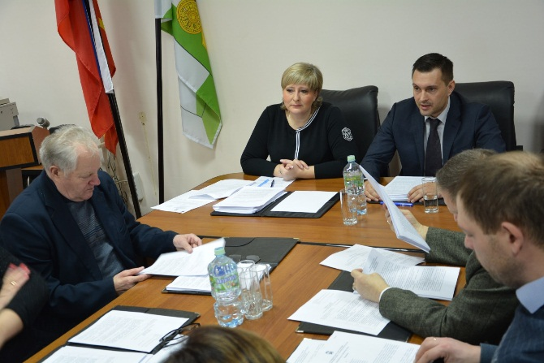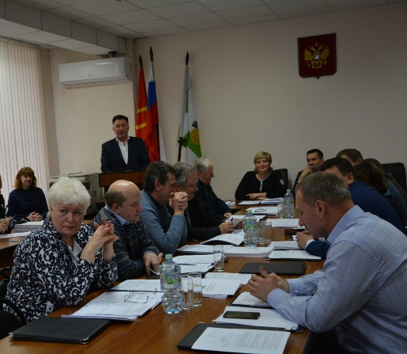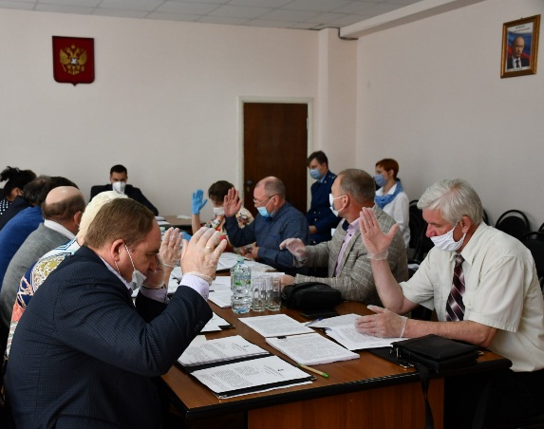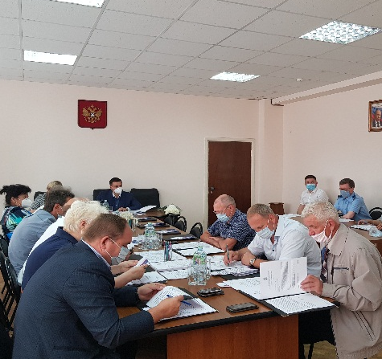

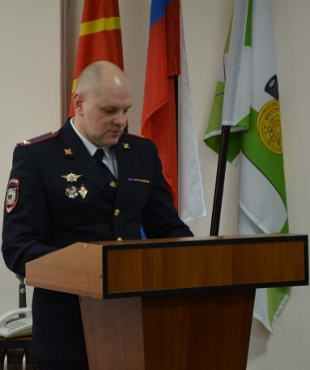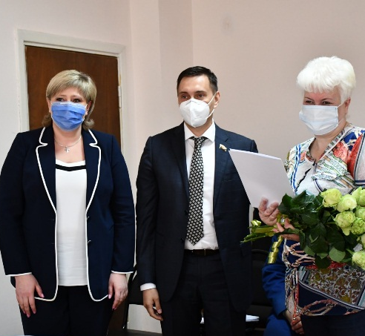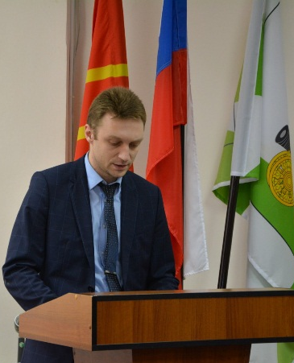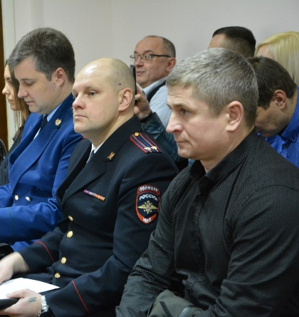
Приложение 1
к отчёту председателя Смоленской районной Думы о деятельности Смоленской районной Думы пятого созыва за 2020 год

МУНИЦИПАЛЬНОЕ ОБРАЗОВАНИЕ
«СМОЛЕНСКИЙ РАЙОН» СМОЛЕНСКОЙ ОБЛАСТИ

СМОЛЕНСКАЯ РАЙОННАЯ ДУМА (пятый созыв)

ПЕРЕЧЕНЬ ПРОЕКТОВ РЕШЕНИЙ,
РАССМОТРЕННЫХ СМОЛЕНСКОЙ РАЙОННОЙ ДУМОЙ ПЯТОГО СОЗЫВА В 2020 ГОДУ

№ | Наименование | Регистра-ционный  № решения | Дата  принятия | Сведения  об официальном опубликовании  (обнародовании)

1 | 2 | 3 | 4 | 5
1 | О награждении Почётной грамотой муниципального образования «Смоленский район» Смоленской области | 1 | 24.01.2020 | Размещено на официальном сайте.
2 | О награждении Почётной грамотой Смоленской районной Думы | 2 | 24.01.2020 | Размещено на официальном сайте.
3 | Об утверждении плана работы Смоленской районной Думы на 2020 год | 3 | 24.01.2020 | Размещено на официальном сайте.
4 | Об утверждении графиков личного приёма граждан председателем Смоленской районной Думы и личного приёма избирателей депутатами Смоленской районной Думы пятого созыва на 2020 год | 4 | 24.01.2020 | Опубликовано в газете «Сельская правда» от 29.01.2020 № 6 (7876), размещено на официальном сайте.
5 | О внесении изменений в Положение о постоянной комиссии Смоленской районной Думы по социальным вопросам, утвержденное решением Смоленской районной Думы от 26 февраля 2016 года № 10 | 5 | 24.01.2020 | Опубликовано в газете «Сельская правда» от 29.01.2020 № 6 (7876), размещено на официальном сайте.
6 | Об утверждении перечня объектов государственной собственности Смоленской области, передаваемых безвозмездно в муниципальную собственность муниципального образования «Смоленский район» Смоленской области | 6 | 24.01.2020 | Размещено на официальном сайте.
7 | Об отчете председателя Смоленской районной Думы о результатах своей деятельности, в том числе о решении вопросов, поставленных Смоленской районной Думой и выполнении плана работы Смоленской районной Думы пятого созыва за 2019 год | 7 | 27.02.2020 | Размещено на официальном сайте.
8 | Об отчете о деятельности Отдела Министерства внутренних дел Российской Федерации по Смоленскому району за 2019 год | 8 | 27.02.2020 | Размещено на официальном сайте.
9 | О результатах работы постоянных комиссий Смоленской районной Думы за второе полугодие 2019 года | 9 | 27.02.2020 | Размещено на официальном сайте.
10 | О внесении изменений и дополнений в решение Смоленской районной Думы от 24 декабря 2019 года № 92 «О бюджете муниципального образования «Смоленский район» Смоленской области на 2020 год и плановый период 2021 и 2022 годов» | 10 | 27.02.2020 | Опубликовано в газете «Сельская правда» от 04.03.2020 № 16 (7886), размещено на официальном сайте.
11 | О рассмотрении отчета о деятельности Контрольно-ревизионной комиссии муниципального образования «Смоленский район» Смоленской области за 2019 год | 11 | 27.02.2020 | Размещено на официальном сайте.
12 | Об информации акционерного общества «Спецавтохозяйство» об основных направлениях деятельности на территории муниципального образования «Смоленский район» Смоленской области | 12 | 27.02.2020 | Размещено на официальном сайте.
13 | Об информации смоленского областного государственного бюджетного учреждения «Управление областных автомобильных дорог» об основных направлениях деятельности на территории муниципального образования «Смоленский район» Смоленской области | 13 | 27.02.2020 | Размещено на официальном сайте.
14 | О внесении изменений в Положение о порядке управления и распоряжения муниципальной собственностью муниципального образования «Смоленский район» Смоленской области | 14 | 27.02.2020 | Опубликовано в газете «Сельская правда» от 04.03.2020 № 16 (7886), размещено на официальном сайте.
15 | Об утверждении перечня объектов государственной собственности Смоленской области, передаваемых безвозмездно в муниципальную собственность муниципального образования «Смоленский район» Смоленской области | 15 | 27.02.2020 | Размещено на официальном сайте.
16 | О проекте внесения изменений в Устав муниципального образования «Смоленский район» Смоленской области | 16 | 27.02.2020 | Опубликовано в газете «Сельская правда» от 04.03.2020 № 16 (7886), размещено на официальном сайте.
17 | О назначении публичных слушаний, установлении порядка учета предложений по решению Смоленской районной Думы «О проекте внесения изменений в Устав муниципального образования «Смоленский район» Смоленской области» и участии граждан в его обсуждении | 17 | 27.02.2020 | Опубликовано в газете «Сельская правда» от 04.03.2020 № 16 (7886), размещено на официальном сайте.
18 | Об отмене публичных слушаний по рассмотрению решения Смоленской районной Думы «О проекте внесения изменений  в Устав муниципального образования «Смоленский район» Смоленской области» | 18 | 19.03.2020 | Опубликовано в газете «Сельская правда» от 20.03.2020 № 21(7891), размещено на официальном сайте.
19 | Об утверждении проекта отчета об исполнении бюджета муниципального образования «Смоленский район» Смоленской области за 2019 год | 19 | 26.03.2020 | Опубликовано в газете «Сельская правда» от 01.04.2020 № 24 (7894),  от 03.06.2020 № 41 (7911), размещено на официальном сайте.
20 | О назначении публичных слушаний, установлении порядка учета предложений по решению Смоленской районной Думы  «Об утверждении проекта отчета об исполнении бюджета муниципального образования «Смоленский район» Смоленской области за 2019 год» и участии граждан в его обсуждении | 20 | 26.03.2020 | Опубликовано в газете «Сельская правда» от 01.04.2020 № 24 (7894), размещено на официальном сайте.
21 | О награждении организаций и работников организаций, предприятий и учреждений Почётными грамотами и Дипломами муниципального образования «Смоленский район» Смоленской области по итогам работы за 2019 год | 21 | 26.03.2020 | Размещено на официальном сайте.
22 | Об информации Администрации муниципального образования «Смоленский район» Смоленской области о результатах исполнения полномочий муниципального района в сфере культуры, туризма и спорта за 2019 год | 22 | 26.03.2020 | Размещено на официальном сайте.
23 | Об информации Администрации муниципального образования «Смоленский район» Смоленской области о проведении противопаводковых мероприятий и подготовке к пожароопасному весенне-летнему периоду 2020 года | 23 | 26.03.2020 | Размещено на официальном сайте.
24 | О рассмотрении протеста прокуратуры Смоленского района от 11 марта 2020 года № 08-01-2020 на генеральный план и правила землепользования и застройки Пригорского сельского поселения Смоленского района Смоленской области, утвержденные решением Совета депутатов Пригорского сельского поселения Смоленского района Смоленской области от 14 марта 2013 года № 8 (в редакции от 27 сентября 2018 года) | 24 | 26.03.2020 | Размещено на официальном сайте.
25 | О внесении изменений в генеральный план и правила землепользования и застройки Кощинского сельского поселения Смоленского района Смоленской области, утвержденные решением Совета депутатов Кощинского сельского поселения Смоленского района Смоленской области от 26 сентября 2013 года № 17 | 25 | 26.03.2020 | Опубликовано в газете «Сельская правда» от 01.04.2020 № 24 (7894), размещено на официальном сайте.
26 | О внесении изменений в генеральный план и правила землепользования и застройки Стабенского сельского поселения Смоленского района Смоленской области, утвержденные решением Совета депутатов Стабенского сельского поселения Смоленского района Смоленской области от 27 марта 2013 года № 29 | 26 | 26.03.2020 | Опубликовано в газете «Сельская правда» от 01.04.2020 № 24 (7894), размещено на официальном сайте.
27 | Об отмене публичных слушаний по рассмотрению решения Смоленской районной Думы  «Об утверждении проекта отчета об исполнении бюджета муниципального образования «Смоленский район» Смоленской области за 2019 год» | 27 | 09.04.2020 | Опубликовано в газете «Сельская правда» от 10.04.2020 № 27 (7897), размещено на официальном сайте.
28 | О внесении изменений в решение Смоленской районной Думы от 03 июля 2012 года № 73 «Об утверждении положения о бюджетном процессе в муниципальном образовании «Смоленский район» Смоленской области | 28 | 30.04.2020 | Опубликовано в газете «Сельская правда» от 08.05.2020 № 34 (7904), размещено на официальном сайте.
29 | Об отчете Главы муниципального образования «Смоленский район» Смоленской области О.Н. Павлюченковой о результатах своей деятельности, деятельности Администрации муниципального образования «Смоленский район» Смоленской области за 2019 год | 29 | 28.05.2020 | Опубликовано в газете «Сельская правда» от 03.06.2020 № 41 (7911), размещено на официальном сайте.
30 | О рассмотрении протеста прокуратуры Смоленского района на Регламент Смоленской районной Думы и внесении изменений в Регламент Смоленской районной Думы | 30 | 28.05.2020 | Опубликовано в газете «Сельская правда» от 03.06.2020 № 41 (7911), размещено на официальном сайте.
31 | О внесении изменений и дополнений в решение Смоленской районной Думы от 24 декабря 2019 года № 92 «О бюджете муниципального образования «Смоленский район» Смоленской области на 2020 год и плановый период 2021 и 2022 годов» | 31 | 28.05.2020 | Опубликовано в газете «Сельская правда» от 03.06.2020 № 41 (7911), размещено на официальном сайте.
32 | О предложении по персональному составу административной комиссии муниципального образования «Смоленский район» Смоленской области | 32 | 28.05.2020 | Размещено на официальном сайте.
33 | О деятельности комиссии по делам несовершеннолетних и защите их прав в муниципальном образовании «Смоленский район» Смоленской области за 2019 год | 33 | 28.05.2020 | Размещено на официальном сайте.
34 | Об утверждении Положения об организации и проведении общественных обсуждений по вопросам градостроительной деятельности в муниципальном образовании «Смоленский район» Смоленской области | 34 | 28.05.2020 | Опубликовано в газете «Сельская правда» от 03.06.2020 № 41 (7911), размещено на официальном сайте.
35 | О внесении изменений в Порядок определения годовой арендной платы за пользование объектами муниципальной собственности муниципального образования «Смоленский район» Смоленской области | 35 | 28.05.2020 | Опубликовано в газете «Сельская правда» от 03.06.2020 № 41 (7911), размещено на официальном сайте.
36 | О внесении изменений в Положение о размерах ставок арендной платы по видам разрешенного использования и категориям арендаторов за использование земельных участков, государственная собственность на которые не разграничена, из земель промышленности, энергетики, транспорта, связи, радиовещания, телевидения, информатики, земель для обеспечения космической деятельности, земель обороны, безопасности и земель иного специального назначения на территории муниципального образования «Смоленский район» Смоленской области | 36 | 28.05.2020 | Опубликовано в газете «Сельская правда» от 03.06.2020 № 41 (7911), размещено на официальном сайте.
37 | О признании утратившими силу решений Смоленской районной Думы от 27 февраля 2020 года № 16, 17 | 37 | 28.05.2020 | Опубликовано в газете «Сельская правда» от 03.06.2020 № 41 (7911), размещено на официальном сайте.
38 | О назначении публичных слушаний, установлении порядка учета предложений по решению Смоленской районной Думы  «Об утверждении проекта отчета об исполнении бюджета муниципального образования «Смоленский район» Смоленской области за 2019 год» и участии граждан в его обсуждении | 38 | 28.05.2020 | Опубликовано в газете «Сельская правда» от 03.06.2020 № 41 (7911), размещено на официальном сайте.
39 | О награждении Почётной грамотой муниципального образования «Смоленский район» Смоленской области | 39 | 28.05.2020 | Размещено на официальном сайте.
40 | О награждении Почётной грамотой муниципального образования «Смоленский район» Смоленской области | 40 | 28.05.2020 | Размещено на официальном сайте.
41 | О назначении выборов депутатов Смоленской районной Думы шестого созыва | 41 | 23.06.2020 | Опубликовано в газете «Сельская правда» от 26.06.2020 № 48 (7918), размещено на официальном сайте.
42 | Об утверждении сметы расходов и положения о расходовании средств на подготовку и проведение выборов депутатов Смоленской районной Думы шестого созыва | 42 | 23.06.2020 | Размещено на официальном сайте.
43 | Об открытии текущего счёта избирательной комиссии муниципального образования «Смоленский район» Смоленской области на подготовку и проведение выборов депутатов Смоленской районной Думы шестого созыва | 43 | 23.06.2020 | Размещено на официальном сайте.
44 | О рассмотрении результатов публичных слушаний, проведенных 9 июня 2020 года в муниципальном образовании «Смоленский район» Смоленской области по решению Смоленской районной Думы «Об утверждении проекта отчета об исполнении бюджета муниципального образования «Смоленский район» Смоленской области за 2019 год» | 44 | 23.06.2020 | Размещено на официальном сайте.
45 | Об утверждении отчета об исполнении бюджета муниципального образования «Смоленский район» Смоленской области за 2019 год | 45 | 23.06.2020 | Опубликовано в газете «Сельская правда» от 26.06.2020 № 48 (7918), размещено на официальном сайте.
46 | О внесении изменений и дополнений в решение Смоленской районной Думы от 24 декабря 2019 года № 92 «О бюджете муниципального образования «Смоленский район» Смоленской области на 2020 год и плановый период 2021 и 2022 годов» | 46 | 23.06.2020 | Опубликовано в газете «Сельская правда» от 26.06.2020 № 48 (7918), размещено на официальном сайте.
47 | О проекте внесения изменений в Устав муниципального образования «Смоленский район» Смоленской области | 47 | 23.06.2020 | Опубликовано в газете «Сельская правда» от 26.06.2020 № 48 (7918), размещено на официальном сайте.
48 | О назначении публичных слушаний, установлении порядка учета предложений по решению Смоленской районной Думы «О проекте внесения изменений в Устав муниципального образования «Смоленский район» Смоленской области» и участии граждан в его обсуждении | 48 | 23.06.2020 | Опубликовано в газете «Сельская правда» от 26.06.2020 № 48 (7918), размещено на официальном сайте.
49 | О награждении Почётной грамотой муниципального образования «Смоленский район» Смоленской области | 49 | 23.06.2020 | Размещено на официальном сайте.
50 | О внесении изменений в решение Смоленской районной Думы от 20 февраля 2018 года № 11 «Об избирательной комиссии муниципального образования «Смоленский район» Смоленской области» | 50 | 15.07.2020 | Опубликовано в газете «Сельская правда» от 22.07.2020 № 55 (7925), размещено на официальном сайте.
51 | О рассмотрении результатов публичных слушаний, проведенных 16 июля 2020 года в муниципальном образовании «Смоленский район» Смоленской области по решению Смоленской районной Думы «О проекте внесения изменений в Устав муниципального образования «Смоленский район» Смоленской области» | 51 | 27.08.2020 | Размещено на официальном сайте.
52 | О внесении изменений в Устав муниципального образования «Смоленский район» Смоленской области | 52 | 27.08.2020 | Управление Министерства юстиции Российской Федерации по Смоленской области  08 октября 2020 года  зарегистрированы изменения в Устав  Государственный регистрационный  № RU 675180002020001  Опубликовано в газете «Сельская правда» от 21.10.2020 № 81 (7951), размещено на официальном сайте.
53 | О внесении изменений и дополнений в решение Смоленской районной Думы от 24 декабря 2019 года № 92 «О бюджете муниципального образования «Смоленский район» Смоленской области на 2020 год и плановый период 2021 и 2022 годов» | 53 | 27.08.2020 | Опубликовано в газете «Сельская правда» от 02.09.2020 № 67 (7937), размещено на официальном сайте.
54 | Об утверждении перечня объектов муниципальной собственности муниципального образования Сметанинского сельского поселения Смоленского района Смоленской области, передаваемых безвозмездно в муниципальную собственность муниципального образования «Смоленский район» Смоленской области | 54 | 27.08.2020 | Размещено на официальном сайте.
55 | Об утверждении перечня объектов государственной собственности Смоленской области, передаваемых безвозмездно в муниципальную собственность муниципального образования «Смоленский район» Смоленской области | 55 | 27.08.2020 | Размещено на официальном сайте.
56 | Об утверждении перечня объектов муниципальной собственности муниципального образования Дивасовского сельского поселения Смоленского района Смоленской области, передаваемых безвозмездно в муниципальную собственность муниципального образования «Смоленский район» Смоленской области | 56 | 27.08.2020 | Размещено на официальном сайте.
57 | Об утверждении перечня объектов муниципальной собственности муниципального образования Пригорского сельского поселения Смоленского района Смоленской области, передаваемых безвозмездно в муниципальную собственность муниципального образования «Смоленский район» Смоленской области | 57 | 27.08.2020 | Размещено на официальном сайте.
58 | О награждении Почётной грамотой муниципального образования «Смоленский район» Смоленской области Филатовой Н.В. | 58 | 27.08.2020 | Размещено на официальном сайте.
59 | О награждении Почётной грамотой муниципального образования «Смоленский район» Смоленской области Молотковой Э. | 59 | 27.08.2020 | Размещено на официальном сайте.
60 | О награждении Почётной грамотой муниципального образования «Смоленский район» Смоленской области Понизовцева В.П. | 60 | 27.08.2020 | Размещено на официальном сайте.

Приложение 2
к отчёту председателя Смоленской районной Думы о деятельности Смоленской районной Думы пятого созыва за 2020 год

ПЕРЕЧЕНЬ РЕШЕНИЙ СМОЛЕНСКОЙ РАЙОННОЙ ДУМЫ, КОТОРЫЕ ОТМЕНЕНЫ ИЛИ ПРИЗНАНЫ УТРАТИВШИМИ СИЛУ РЕШЕНИЯМИ,
ПРИНЯТЫМИ СМОЛЕНСКОЙ РАЙОННОЙ ДУМОЙ ПЯТОГО СОЗЫВА В 2020 ГОДУ

№ п/п | Наименование решения, дата решения,  регистрационный номер | Основание
 |  | Решение | Пункт правового акта, указывающий на вступление в силу отмену или признание утратившим силу

1 | 2 | 3 | 4
1. | Решение Смоленской районной Думы от 31.01.2019 № 5 «Об утверждении графиков личного приёма граждан председателем Смоленской районной Думы и графиков личного приёма избирателей депутатами Смоленской районной Думы на 2019 год». | Признано утратившим силу согласно решению Смоленской районной Думы от 24.01.2020 № 4 «Об утверждении графиков личного приёма граждан председателем Смоленской районной Думы и личного приёма избирателей депутатами Смоленской районной Думы пятого созыва на 2020 год». | Пункт 4. решения Смоленской районной Думы от 24.01.2020 № 4:  -настоящее решение опубликовать в газете «Сельская правда».  Часть 9 статьи 35 Устава муниципального образования «Смоленский район» Смоленской области:  - муниципальные правовые акты, подлежащие обнародованию, вступают в силу со дня, следующего за днем их обнародования, если в самом правовом акте не установлен другой порядок вступления его в силу.
2. | Отменены публичные слушания по рассмотрению решения Смоленской районной Думы «О проекте внесения изменений в Устав муниципального образования «Смоленский район» Смоленской области», назначенные решением Смоленской районной Думы от 27.12.2020 № 17 на 20.03.2020 в 10:00. | Публичные слушания отменены согласно решению Смоленской районной Думы от 19.03.2020 № 18 «Об отмене публичных слушаний по рассмотрению решения Смоленской районной Думы  «О проекте внесения изменений  в Устав муниципального образования «Смоленский район» Смоленской области». | Часть 9 статьи 35 Устава муниципального образования «Смоленский район» Смоленской области:  - муниципальные правовые акты, подлежащие обнародованию, вступают в силу со дня, следующего за днем их обнародования, если в самом правовом акте не установлен другой порядок вступления его в силу.
3. | Отменены публичные слушания по рассмотрению решения Смоленской районной Думы «Об утверждении проекта отчета об исполнении бюджета муниципального образования «Смоленский район» Смоленской области за 2019 год», назначенные решением Смоленской районной Думы от 26.03.2020 № 20 на 14.04.2020 в 10:00. | Публичные слушания отменены согласно решению Смоленской районной Думы от 09.04.2020 № 27 «Об отмене публичных слушаний по рассмотрению решения Смоленской районной Думы  «Об утверждении проекта отчета об исполнении бюджета муниципального образования «Смоленский район» Смоленской области за 2019 год». | Часть 9 статьи 35 Устава муниципального образования «Смоленский район» Смоленской области:  - муниципальные правовые акты, подлежащие обнародованию, вступают в силу со дня, следующего за днем их обнародования, если в самом правовом акте не установлен другой порядок вступления его в силу.
4. | Решение Смоленской районной Думы от 25.05.2018 № 35 «О предложении по персональному составу административной комиссии муниципального образования «Смоленский район» Смоленской области». | Признано утратившим силу согласно решению Смоленской районной Думы от 28.05.2020 № 32 «О предложении по персональному составу административной комиссии муниципального образования «Смоленский район» Смоленской области». | Пункт 3. решения Смоленской районной Думы от 28.05.2020 № 32:  - настоящее решение вступает в силу со дня принятия.
5. | Решение Смоленской районной Думы от 27.02.2020 № 16 «О проекте внесения изменений в Устав муниципального образования «Смоленский район» Смоленской области». | Признано утратившим силу согласно решению Смоленской районной Думы от 28.05.2020 № 37 «О признании утратившими силу решений Смоленской районной Думы от 27 февраля 2020 года № 16, 17». | Пункт 2. решения Смоленской районной Думы от 28.05.2020 № 37:  - Настоящее решение вступает в силу со дня официального опубликования в газете «Сельская правда».
6. | Решение Смоленской районной Думы от 27.02.2020 № 17 «О назначении публичных слушаний, установлении порядка учета предложений по решению Смоленской районной Думы «О проекте внесения изменений в Устав муниципального образования «Смоленский район» Смоленской области» и участии граждан в его обсуждении». | Признано утратившим силу согласно решению Смоленской районной Думы от 28.05.2020 № 37 «О признании утратившими силу решений Смоленской районной Думы от 27 февраля 2020 года № 16, 17». | Пункт 2. решения Смоленской районной Думы от 28.05.2020 № 37:  - Настоящее решение вступает в силу со дня официального опубликования в газете «Сельская правда».

Приложение 3
к отчёту председателя Смоленской районной Думы о деятельности Смоленской районной Думы пятого созыва за 2020 год

Информация о деятельности
председателя Смоленской районной Думы
Эсальнека Сергея Евгеньевича
в период с 1 января 2020 г. по 24 сентября 2020 г.

За отчётный период с 01.01.2020 по 24.09.2020 председателем Смоленской районной Думы Сергеем Евгеньевичем Эсальнеком в тесном взаимодействии с Администрацией Смоленской области, Администрацией муниципального образования «Смоленский район» Смоленской области и Главой муниципального образования «Смоленский район» Смоленской области Ольгой Николаевной Павлюченковой были реализованы следующие мероприятия, целью которых является повышение качества муниципального управления в муниципальном образовании «Смоленский район» Смоленской области. В отчётном периоде, значительная часть запланированных и проведённых мероприятий были обусловлены подготовкой мероприятий избирательной кампании по выборам депутатов Смоленской районной Думы шестого созыва в строгом соответствии с действующим законодательством.

Отчётный период с 01.01.2020 по 31.01.2020

№  п/п | Наименование мероприятия
1. | Организация и проведение, 15.01.2020, совместно с главой муниципального образования Пригорского сельского поселения Смоленского района Смоленской области О.А. Гончаровым рабочей встречи в директором Смоленского областного государственного бюджетного учреждения «Дрюцкий психоневрологический интернат» О.А. Лонщаковым по обсуждению и утверждению плана работы возглавляемого Сергеем Евгеньевичем Эсальнеком попечительского совета данного учреждения.
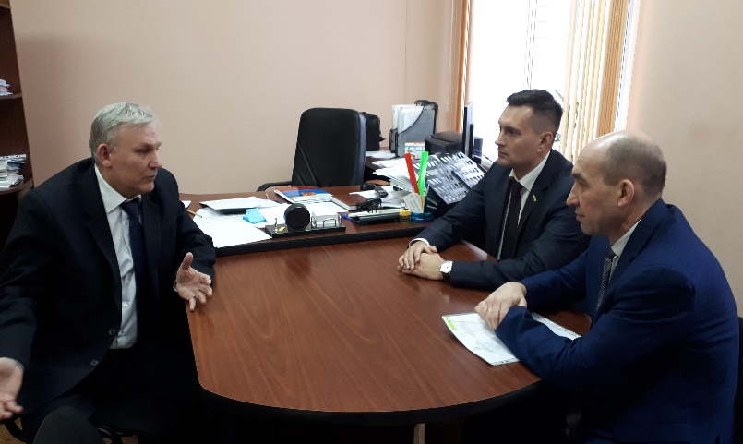 |  |  | 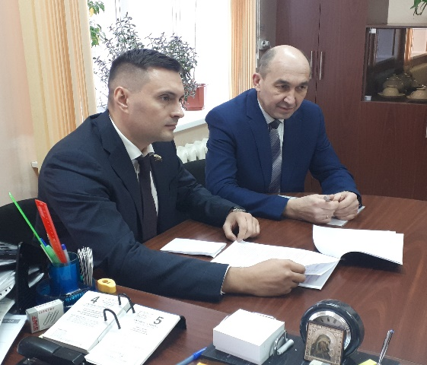
2. | Организация и проведение в течение отчётного периода серии рабочих встреч и консультаций с Главой муниципального образования «Смоленский район» Смоленской области О.Н. Павлюченковой, в том числе по вопросу:  состояние и перспективы сферы здравоохранения Смоленского района Смоленской области.
3. | Участие 16.01.2020 в заседании политического совета Смоленского местного районного отделения Партии «ЕДИНАЯ РОССИЯ».
4. | Организация и проведение 24.01.2020 заседания депутатского объединения, фракции Партии «ЕДИНАЯ РОССИЯ» в Смоленской районной Думе.
5. | Организация и проведение 24.01.2020 совместного открытого заседания постоянных комиссий Смоленской районной Думы.
6. | Организация и проведение 24.01.2020 заседания Смоленской районной Думы. Все проекты решений по вопросам повестки дня заседания приняты единогласно.
7. | Организация и проведение 24.01.2020 чествования В.К. Синицына и  А.А. Пигалёва, занимавших должности Главы муниципального образования «Смоленский район» Смоленской области, в связи с их юбилеями.
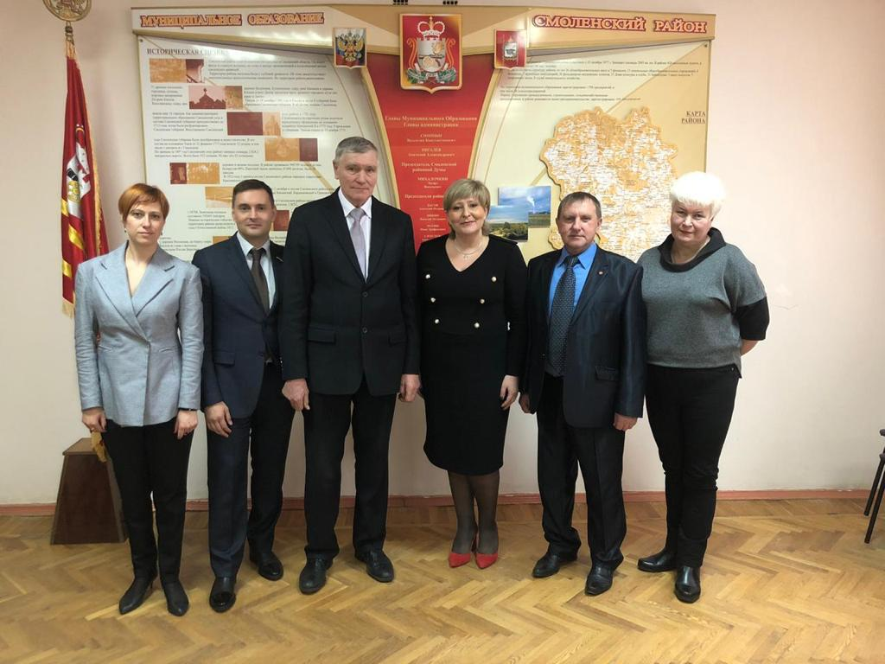 |  | 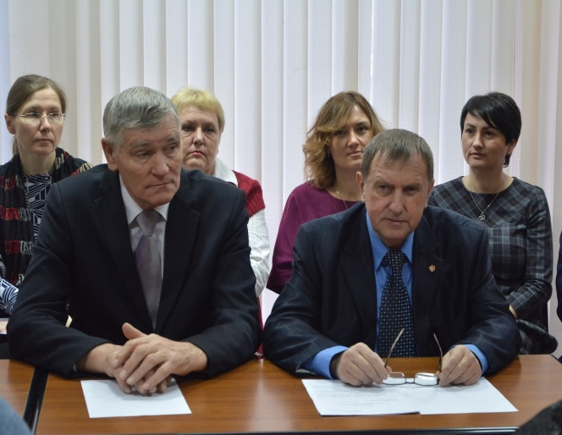
8. | Подготовка и публикация в течение отчётного периода в региональных и муниципальных средствах массовой информации, с одновременным их дублированием в социальных сетях, материалов (всего 5 информационных материалов) актуального социально-экономического и политического характера о деятельности руководства Смоленской области и органов местного самоуправления МО «Смоленский район» Смоленской области.

Отчётный период с 01.02.2020 по 29.02.2020

1. Приём граждан по личным вопросам, работа с обращениями граждан
№  п/п | ФИО  обратившегося | Адрес | Существо обращения | Принятое решение
1. | Л.Д. Дмитриева | Козинское сельское поселение | Вопросы медицинского обслуживания | Организация рабочей встречи с главным врачом ОГБУЗ «Смоленская ЦРБ»
2. | Л.А. Зиновьева | Пригорское сельское поселение |  | Информация принята к сведению
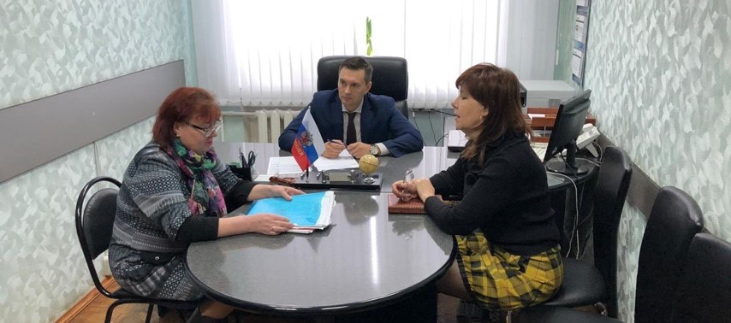

2. Рабочие встречи с представителями органов государственной власти, местного самоуправления, политических партий, подведомственных органам государственной власти и местного самоуправления предприятий, организаций и учреждений
№  п/п | Наименование встречи
1. | Участие 20.02.2020 в заседании фракции Партии «ЕДИНАЯ РОССИЯ» в Смоленской областной Думе под председательством руководителя фракции  Н.А. Дементьева про вопросам всенародного голосования по поправкам в Конституцию РФ.
2. | Участие 28.02.2020 во встрече руководителя фракции «ЕДИНОЙ РОССИИ» в Государственной Думе, члена Совета Государственной Думы С.И. Неверова с партийным активом Смоленска и Смоленского района по вопросам всенародного голосования по поправкам в Конституцию РФ.
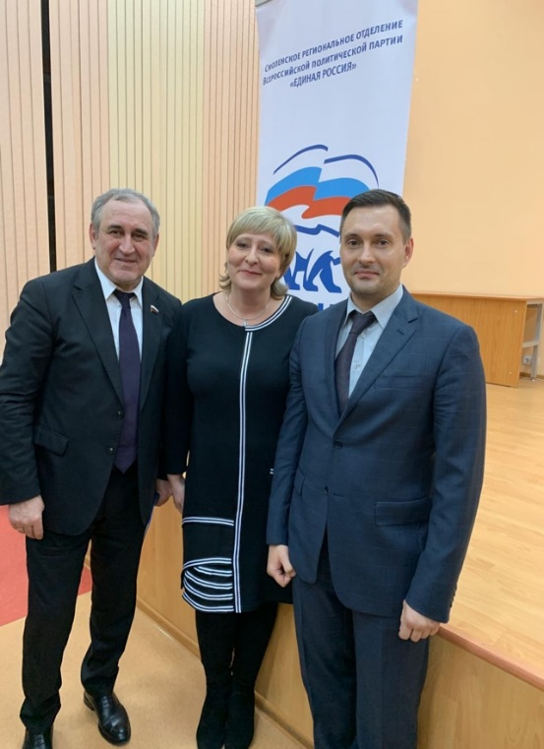 |  | 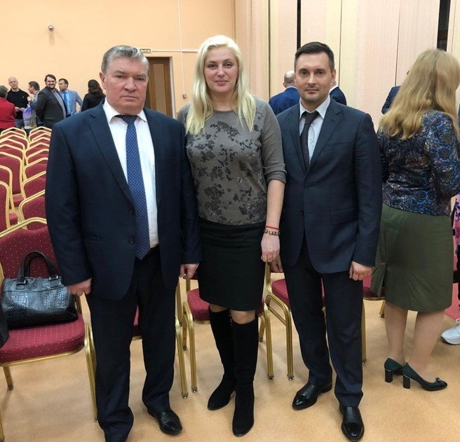

3. Участие в публичных, социально ориентированных, культурно-массовых и общественно-политических мероприятиях
№  п/п | Наименование мероприятия
1. | Участие 20.02.2020 и 28.02.2020 в реализации инициативы Смоленского районного местного отделения Партии «ЕДИНАЯ РОССИЯ» «Молодой политик» (образовательные семинары). Участие в реализации инициативы также приняла Глава Смоленского района О.Н. Павлюченкова (более 40 участников).
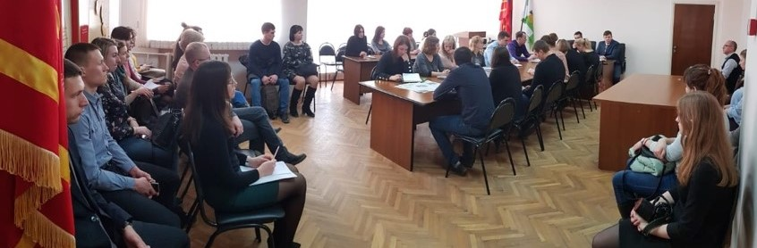
2. | Участие 29.02.2020 в организации и проведении культурно-массового мероприятия (масленичных гуляний) в муниципальном образовании Пригорском сельском поселении Смоленского района Смоленской области (более 200 участников) с вручением благодарностей Смоленской районной Думы работникам культуры, представителям местного бизнеса, а также раздачей бесплатных подарков детям и бесплатных блинов участникам мероприятия.
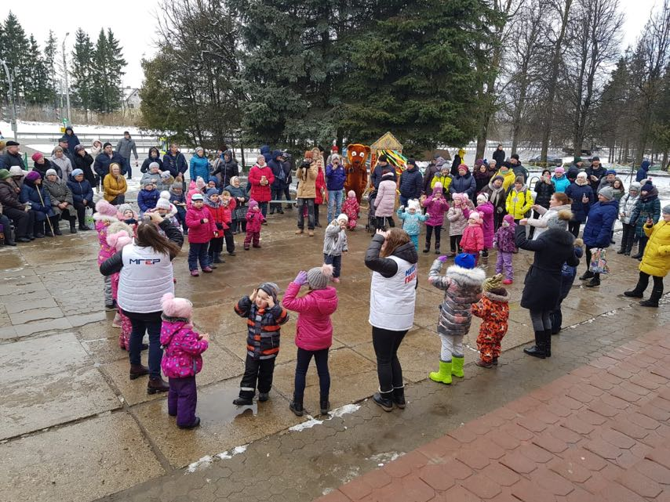 |  | 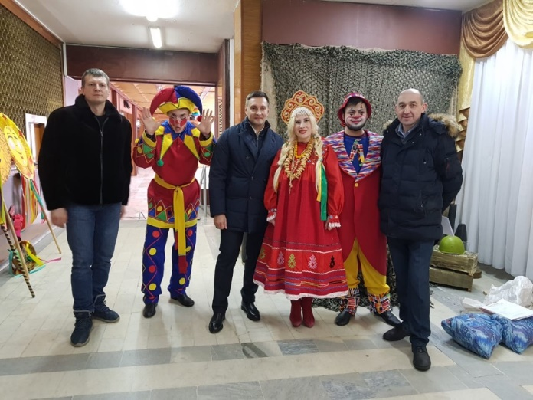

4. Информационное освещение деятельности
Подготовка и публикация в течение отчётного периода в региональных и муниципальных средствах массовой информации, с одновременным их дублированием в социальных сетях, материалов (всего 6 информационных материалов) актуального социально-экономического и политического характера о деятельности руководства Смоленской области и органов местного самоуправления МО «Смоленский район» Смоленской области.

5. Организация плановой работы Смоленской районной Думы пятого созыва
Организация и проведение 27.02.2020 совместного заседания постоянных комиссий Смоленской районной Думы и проведение очередного заседания Смоленской районной Думы пятого созыва, с активным участием представителей органов государственной власти, местного самоуправления, предприятий, организаций, учреждений и общественности.

Отчётный период с 01.03.2020 по 31.03.2020

1. Приём граждан по личным вопросам, работа с обращениями граждан
№  п/п | ФИО  обратившегося | Адрес | Существо обращения | Принятое решение
1. | Г.Н. Мамонтова | Пригорское сельское поселение | Вопросы благоустройства | Подготовка официального обращения
2. | Н.Н. Очередная | Козинское сельское поселение |  | Подготовка официального обращения
3. | П.А. Шанова | Козинское сельское поселение |  | Информация принята к сведению. Даны разъяснения
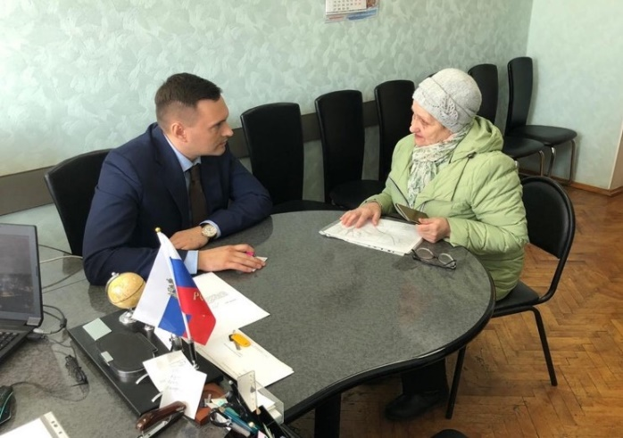 |  |  | 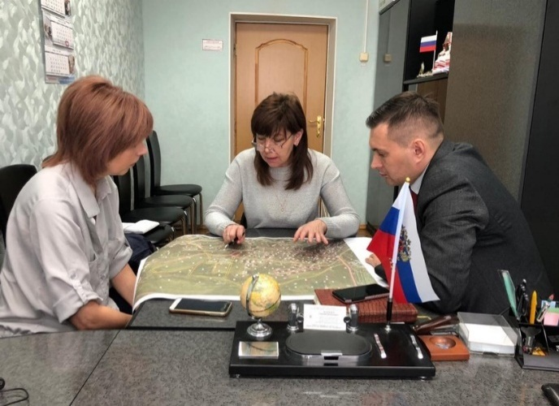
2. Рабочие встречи с представителями органов государственной власти, местного самоуправления, политических партий, подведомственных органам государственной власти и местного самоуправления предприятий, организаций и учреждений
№  п/п | Наименование встречи
1. | Участие 24.03.2020, совместно с Главой Смоленского района  О.Н. Павлюченковой и прокурором Смоленского района М.Н. Шилиным в рабочей поездке прокурора Смоленской области С.Э. Карапетяна в муниципальное образование «Смоленский район» Смоленской области.
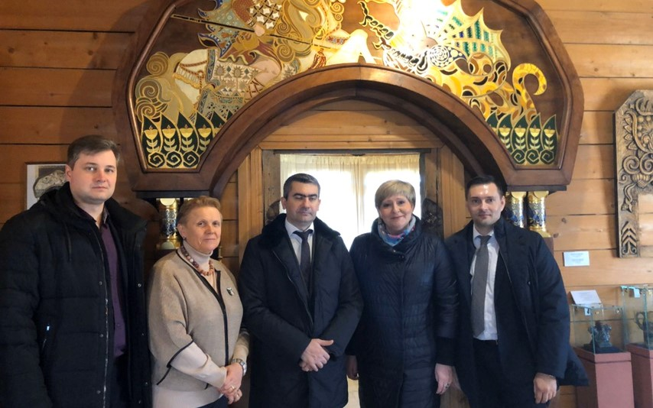
2. | Участие 25.03.2020 в видеоселекторном совещании председателей представительных органов местного самоуправления муниципальных районов Смоленской области, с участием Губернатора Смоленской области  А.В. Островского по вопросам всенародного голосования по поправкам в Конституцию РФ.
3. | Организация и проведение 11.03.2020 рабочей встречи с руководством Общероссийского народного фронта в Смоленской области относительно участия активистов ОНФ в социально-экономических процессах на территории муниципального образования «Смоленский район» Смоленской области.
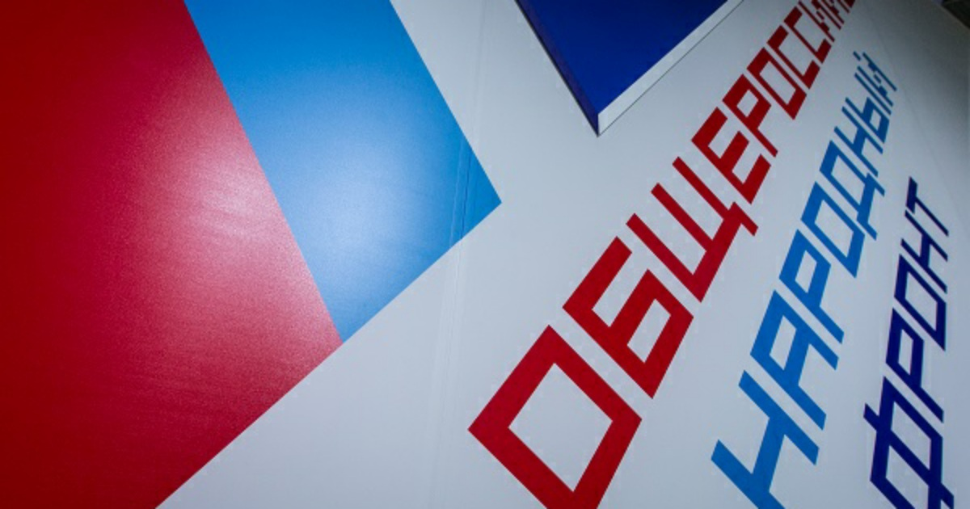

3. Участие в публичных, социально ориентированных, культурно-массовых и общественно-политических мероприятиях

№  п/п | Наименование мероприятия
1. | Участие 11.03.2020, в рамках поручений Губернатора Смоленской области  А.В. Островского, в осмотре, в составе рабочей группы – системы очистных сооружений в дер. Флёново муниципального образования Талашкинского сельского поселения Смоленского района Смоленской области на вопрос их перспективной реконструкции, либо строительства новых очистных сооружений.
2. | Оказание 13.03.2020 за счёт личных средств материальной помощи на лечение депутату Совета депутатов муниципального образования Пригорского сельского поселения Смоленского района Смоленской области Л.А. Зиновьевой (по письменному обращению последней).
3. | Участие 13.03.2020, совместно с Главой муниципального образования Пригорского сельского поселения Смоленского района Смоленской области О.А. Гончаровым в рабочей поездке на строительство системы очистных сооружений на территории указанного муниципального образования.
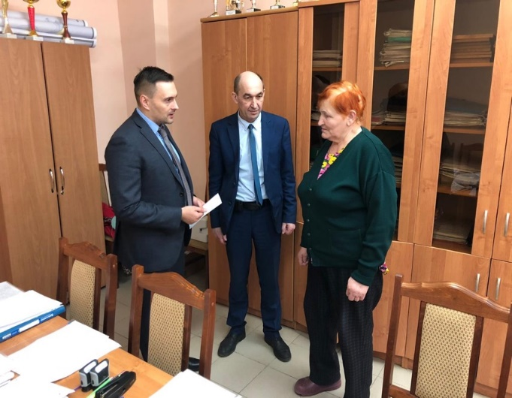 |  | 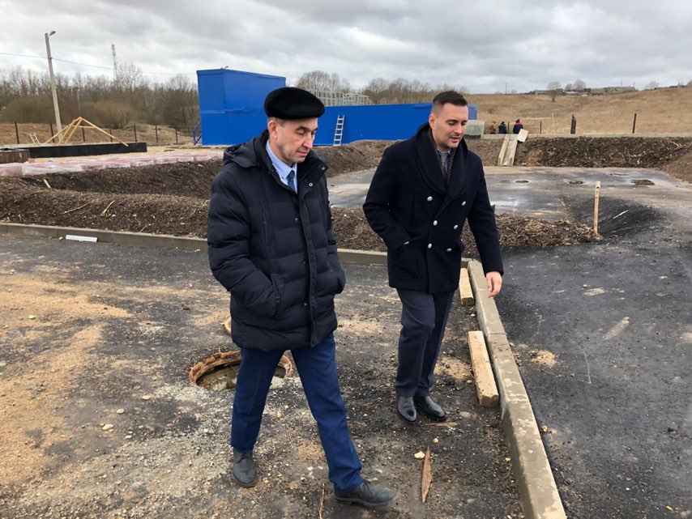

4. Информационное освещение деятельности
Подготовка и публикация в течение отчётного периода в региональных и муниципальных средствах массовой информации, с одновременным их дублированием в социальных сетях, материалов (всего 7 информационных материалов) актуального социально-экономического и политического характера о деятельности руководства Смоленской области и органов местного самоуправления МО «Смоленский район» Смоленской области.

5. Организация плановой работы Смоленской районной Думы пятого созыва
Организация и проведение 26.03.2020 совместного заседания постоянных комиссий Смоленской районной Думы и проведение очередного заседания Смоленской районной Думы пятого созыва.

Отчётный период с 01.04.2020 по 30.04.2020

В рамках информирования депутатов Смоленской районной Думы о ситуации в связи с угрозой распространения на территории Смоленской области новой коронавирусной инфекции (COVID-19), Председатель Смоленской районной Думы Эсальнек Сергей Евгеньевич предоставил вниманию депутатов нормативно-правовые и информационно-методические материалы по линии Оперативного штаба, по организации и проведению мероприятий, направленных на предупреждение завоза и распространения, своевременное выявление и изоляцию лиц с признаками коронавирусной инфекции (COVID-19), возглавляемого Главой Смоленского района
О.Н. Павлюченковой за период с 28.03.2020 по 22.04.2020.
Сергей Евгеньевич обратился с просьбой к депутатам Смоленской районной Думы, в рамках имеющихся возможностей, донести до граждан, проживающих на территории их избирательных округов, информацию о необходимости дальнейшего выполнения рекомендаций по самоизоляции и другую актуальную, содержащуюся в предоставляемых вашему вниманию материалах, информацию.

В отчётном периоде, в рамках реализации положений Указа Губернатора Смоленской области от 18.03.2020 № 24 «О введении режима повышенной готовности» - моя публичная активность была существенно ограничена, и значительная часть действий осуществлялась в дистанционном режиме.

1. Работа с обращениями граждан. Волонтёрская работа

№  п/п | ФИО  обратившегося | Адрес | Существо обращения | Принятое решение
1. | Р.И. Симонов | Пригорское сельское поселение | Вопросы водоснабжения | Информация принята к сведению.  Готовится ответ
2. | С.А. Петров | Пригорское сельское поселение | Вопросы благоустройства | Информация принята к сведению.  Подготовлен ответ
3. | С.Г. Погодин | Пригорское сельское поселение | Вопросы благоустройства | Информация принята к сведению.  Подготовлен ответ
4. | Б.М. Яковлев | Пригорское сельское поселение | Вопросы благоустройства | Информация принята к сведению.  Подготовлен ответ
5. | Н.Н. Конюхова | Козинское сельское поселение | Вопросы благоустройства | Информация принята к сведению.  Готовится ответ
6. | Личное участие, в течение отчётного периода, совместно с руководителем волонтёрского штаба Партии «ЕДИНАЯ РОССИЯ» в муниципальном образовании Пригорском сельском поселении Смоленского района Смоленской области И.Е. Андреевым, в волонтёрской работе по обеспечению представителей старшего поколения необходимыми медикаментами и продуктами питания.
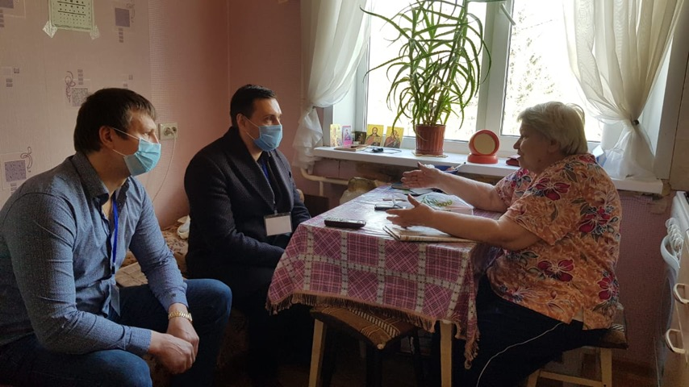

2. Рабочие встречи с представителями органов государственной власти, местного самоуправления, политических партий, подведомственных органам государственной власти и местного самоуправления предприятий, организаций и учреждений

№  п/п | Наименование встречи
1. | Организация и проведение 7.04.2020 рабочей встречи с Главой Смоленского района О.Н. Павлюченковой и начальником управления Смоленской районной Думы по организационно-методическому сопровождению В.В. Молотковым по вопросам организации и проведения избирательной кампании по выборам депутатов Смоленской районной Думы шестого созыва и выборам Советов депутатов сельских поселений Смоленского района.
2. | Организация и проведение 14.04.2020 и 21.04.2020 рабочих встреч с начальником управления Смоленской районной Думы по организационно-методическому сопровождению В.В. Молотковым по вопросам организации работы Смоленской районной Думы, в том числе в части работы с документами и личными обращениями граждан, а также организации информирования депутатов Смоленской районной Думы о работе и решениях Оперативного штаба Смоленского района по организации и проведению мероприятий, направленных на предупреждение завоза и распространения, своевременное выявление и изоляцию лиц с признаками коронавирусной инфекции (COVID-19), возглавляемого Главой Смоленского района О.Н. Павлюченковой.

3. Информационное освещение деятельности

№  п/п | Наименование мероприятия
1. | Подготовка, в течение отчётного периода двух информационно-аналитических записок депутатам Смоленской районной Думы о ситуации на территории муниципального образования «Смоленский район» Смоленской области и примерах организации собственной общественно-политической работы, в том числе по подготовке мероприятий к 75-летию Победы в Великой Отечественной войне.
2. | Подготовка, выпуск и адресное распространение, в течение отчетного периода, по договорённости с периодическим печатным изданием «Сельская правда» - специального, бесплатного выпуска данного издания (общий тираж 4000 экз.) с целью информационного освещения общественной деятельности депутатов Смоленской районной Думы шестого созыва.
3. | Организация и проведение, в течение отчётного периода, мероприятий информационно-рекламного характера по поздравлению жителей Смоленского района с Днём местного самоуправления (21.04.2020).
4. | Подготовка и публикация, в течение отчётного периода, в региональных и муниципальных средствах массовой информации, с одновременным их дублированием в социальных сетях, материалов (всего 6 информационных материалов) актуального социально-экономического и политического характера о деятельности руководства Смоленской области и органов местного самоуправления МО «Смоленский район» Смоленской области.

В рамках подготовки и проведения празднования 75-й годовщины Победы в Великой Отечественной Войне на территории муниципального образования «Смоленский район» Смоленской области, и в знак глубокого уважения к ветеранам Великой Отечественной войны и несовершеннолетним узникам концлагерей, гетто и других мест принудительного содержания председатель Смоленской районной Думы Эсальнек Сергей Евгеньевич обратился с просьбой к депутатам Смоленской районной Думы о рассмотрении возможности организации персонального чествования указанной категории граждан с вручением им памятных подарков, в рамках имеющихся возможностей и с привязкой к избирательным округам.
Со своей стороны, председатель Смоленской районной Думы информировал коллег, что подобная работа будет организована и проведена им на территории избирательного округа № 1 в период с 6 по 8 мая 2020 г. включительно, с соблюдением повышенных мер предосторожности, с учётом угрозы распространения коронавирусной инфекции.
В случае организации и проведения депутатами такого рода мероприятий на территории своих избирательных округов Сергей Евгеньевич убедительно просил соблюдать указанные повышенные меры предосторожности, в соответствии с рекомендациями специалистов.

Отчётный период с 01.05.2020 по 31.05.2020

1. Приём граждан по личным вопросам, работа с обращениями граждан
№  п/п | ФИО  обратившегося | Адрес | Существо обращения | Принятое решение
1. | О.В. Шулькова | Катынское сельское поселение | Вопросы социального обеспечения | Информация принята к сведению. Готовится ответ с разъяснениями
2. | Р.И. Симонов | Пригорское сельское поселение | Вопросы водоснабжения | Подготовлено официальное обращение и ответ заявителю с разъяснениями
3. | Е.А. Хохлова | Пригорское сельское поселение | Вопросы организации вывоза ТБО | Подготовлено официальное обращение и ответ заявителю с разъяснениями

2. Рабочие встречи с представителями органов государственной власти, местного самоуправления, политических партий, подведомственных органам государственной власти и местного самоуправления предприятий, организаций и учреждений

№  п/п | Наименование встречи
1. | Участие 13.05.2020 в рабочем совещании с Главой Смоленского района  О.Н. Павлюченковой по обсуждению различных аспектов избирательной кампании по выборам депутатов Советов депутатов Пригорского и Талашкинского сельских поселений Смоленского района Смоленской области.
2. | Участие 20.05.2020 в рабочем совещании с Главой Смоленского района  О.Н. Павлюченковой по вопросам повестки дня заседания Смоленской районной Думы.
3. | Организация и проведение 20.05.2020 выездного собрания Попечительского совета СОГБУ «Дрюцкий психоневрологический интернат». Приобретение, за счёт личных средств, и передача учреждению средств индивидуальной защиты.
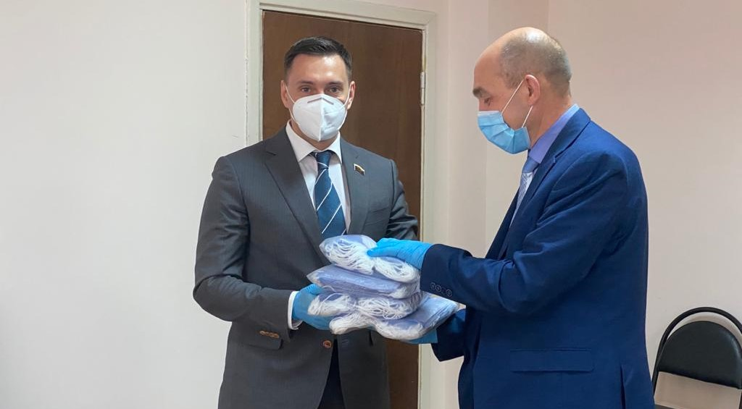
4. | Приобретение, за счёт личных средств, и передача 27.05.2020 средств индивидуальной защиты для следственного изолятора № 1 УФСИН России по Смоленской области.

3. Участие в публичных, социально ориентированных, культурно-массовых и общественно-политических мероприятиях
№  п/п | Наименование мероприятия
1. | Организация и проведение 06.05.2020 чествования участников Великой Отечественной войны и несовершеннолетних узникам концлагерей, гетто и других мест принудительного содержания (приобретение за счёт личных средств подарочных наборов; вручение благодарностей Смоленской районной Думы). Участие в мероприятии также приняли: Глава Пригорского сельского поселения О.А. Гончаров, Глава Козинского сельского поселения Н.Д. Макаренков, активист Общероссийского Народного Фронта И.Е. Андреев. Всего было проведено посещение, награждение и чествование 12 человек на территории избирательного округа № 1.
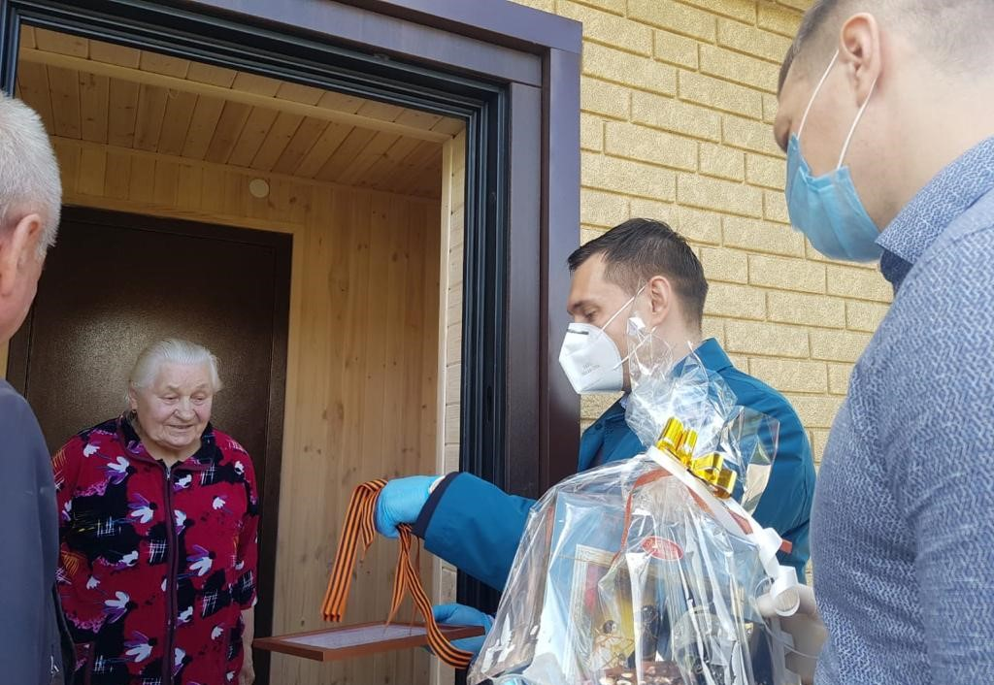
2. | Личное участие, 06.05.2020 в международной акции «Сад Памяти» (посадка деревьев) на территории Пригорского сельского поселении. Участие в мероприятии также приняли: Глава Пригорского сельского поселения  О.А. Гончаров и активист Общероссийского Народного Фронта И.Е. Андреев.
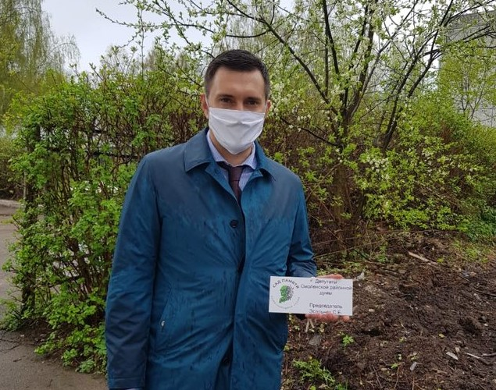 |  | 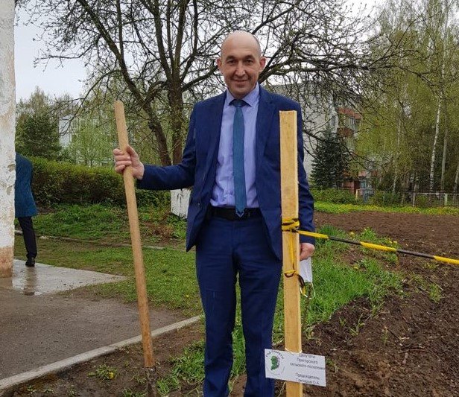
3. | Организация рассылки поздравительных открыток к 75-летию Победы в Великой Отечественной войне (всего отправлено более 200 открыток в адрес должностных лиц органов местного самоуправления и государственной власти различных уровней).
4. | Организация 8.05.2020, за счёт личных средств, поздравительной sms-рассылки к 75-летию Победы в Великой Отечественной войне (всего отправлено 1100 sms-сообщений гражданам, проживающим на территории избирательного органа  № 1).
5. | Организация 14.05.2020, совместно с Главой Пригорского сельского поселения О.А. Гончаровым, контроля спила деревьев на территории поселения, по обращению на имя председателя Смоленской районной Думы С.Е. Эсальнека руководителя муниципального бюджетного дошкольного образовательного учреждения детского сада «Колосок».
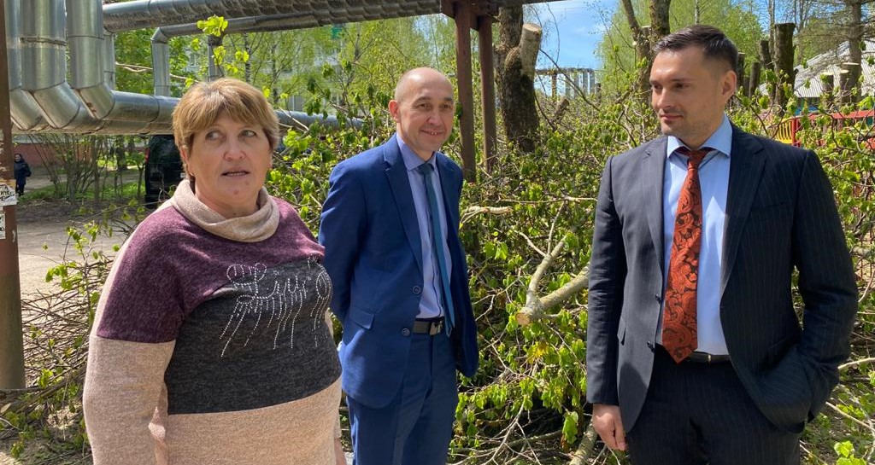

4. Информационное освещение деятельности
№  п/п | Наименование мероприятия
1. | Подготовка, выпуск и адресное распространение, в течение отчетного периода, по договорённости с периодическим печатным изданием «Сельская правда» - специального, бесплатного выпуска данного издания (общий тираж 4000 экз.) с целью информационного освещения общественной деятельности депутатов Смоленской районной Думы шестого созыва.
2. | Организация и проведение, в течение отчётного периода, мероприятий информационно-рекламного характера по поздравлению жителей Смоленского района с Днём Победы (5-11.05.2020).
3. | Подготовка, выпуск и адресное распространение, в течение отчетного периода, по договорённости с периодическим печатным изданием «Сельская правда» - специального, бесплатного выпуска данного издания (общий тираж 4000 экз.) с целью информационного освещения общественной деятельности потенциальных кандидатов на выборах депутатов Смоленской районной Думы шестого созыва в сентябре 2020 года.
4. | Подготовка и публикация, в течение отчётного периода, в региональных и муниципальных средствах массовой информации, с одновременным их дублированием в социальных сетях, материалов (всего 5 информационных материалов) актуального социально-экономического и политического характера о деятельности руководства Смоленской области и органов местного самоуправления МО «Смоленский район» Смоленской области.
5. Организация плановой работы Смоленской районной Думы пятого созыва
Организация и проведение 28.05.2020 совместного открытого заседания постоянных комиссий Смоленской районной Думы и заседания Смоленской районной Думы. Заслушивание, обсуждение и утверждение отчёта Главы Смоленского района О.Н. Павлюченковой о результатах работы за 2019 год.

Отчётный период с 01.06.2020 по 30.06.2020

1. Приём граждан по личным вопросам, работа с обращениями граждан
№  п/п | ФИО  обратившегося | Адрес | Существо обращения | Принятое решение
1. | С.Ю. Семенкина | Пригорское сельское поселение | Вопросы благоустройства | Информация принята к сведению. Готовятся запрос и ответ с разъяснениями
2. | В.И. Петрова | Гнёздовское сельское поселение | Вопросы  благоустройства | Информация принята к сведению. Готовятся запрос и ответ с разъяснениями
3. | А.Ю. Григорьянц  (коллективное обращение) | Новосельское сельское поселение | Вопросы  благоустройства | Информация принята к сведению. Готовятся запрос и ответ с разъяснениями

2. Рабочие встречи с представителями органов государственной власти, местного самоуправления, политических партий, подведомственных органам государственной власти и местного самоуправления предприятий, организаций и учреждений
№  п/п | Наименование встречи
1. | Организация и проведение 08.06.2020 рабочего совещания с Главой муниципального образования «Смоленский район» Смоленской области  О.Н. Павлюченковой и, при участии активиста Регионального отделения Общероссийского общественного движения «НАРОДНЫЙ ФРОНТ «ЗА РОССИЮ» в Смоленской области И.Е. Андреева, по организации деятельности общественного движения в Смоленском районе.
2. | Участие 09.06.2020 в видеоселекторном совещании Губернатора Смоленской области А.В. Островского по общероссийскому голосованию по поправкам в Конституцию РФ.
3. | Участие 16.06.2020 в видеоселекторном совещании с руководителем фракции «ЕДИНАЯ РОССИЯ» в Государственной Думе Федерального Собрания Российской Федерации, членом Совета Государственной Думы  С.И. Неверовым по общероссийскому голосованию по поправкам в Конституцию РФ. В совещании приняли участие представители общественности Смоленского района.
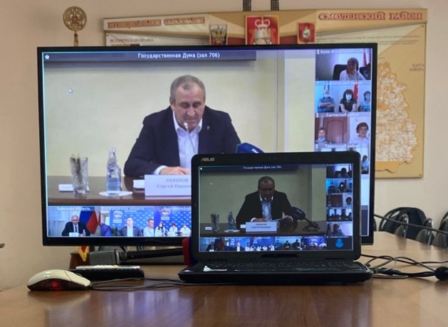
4. | Участие в 19.06.2020 в курировании ремонтно-хозяйственных работ в муниципальных образованиях Талашкинское сельское поселение и Пионерское сельское поселение Смоленского района Смоленской области. Участие в курировании ремонтно-хозяйственных работ приняли главы указанных сельских поселений.
5. | Участие 25.06.2020, совместно с Главой муниципального образования «Смоленский район» Смоленской области О.Н. Павлюченковой, в видеоселекторном совещании с руководителем фракции «ЕДИНАЯ РОССИЯ» в Государственной Думе Федерального Собрания Российской Федерации, членом Совета Государственной Думы С.И. Неверовым по общероссийскому голосованию по поправкам в Конституцию РФ.
6. | Участие 28.06.2020, совместно с Главой муниципального образования «Смоленский район» Смоленской области О.Н. Павлюченковой, в курировании процесса общероссийского голосования по поправкам в Конституцию РФ на территории Смоленского района. Проведение серии выездных совещаний с главами ряда сельских поселений Смоленского района.

3. Участие в публичных, социально ориентированных, культурно-массовых и общественно-политических мероприятиях
№  п/п | Наименование мероприятия
1. | Участие 19.06.2020, совместно с Главой муниципального образования «Смоленский район» Смоленской области О.Н. Павлюченковой, в поздравлении и чествовании медицинских работников Смоленского района.
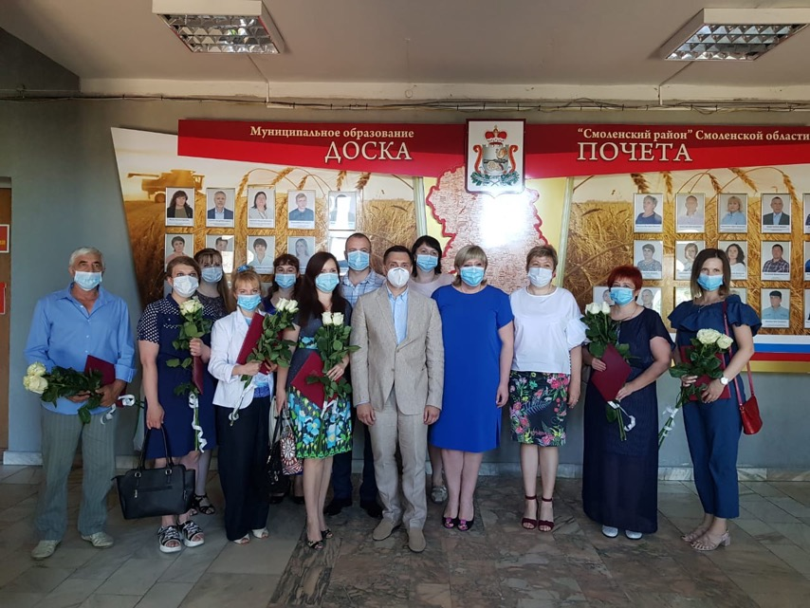
2. | Участие 25.06.2020, совместно с руководителем регионального исполнительного комитета Смоленского регионального отделения Партии «ЕДИНАЯ РОССИЯ» А.С. Малащенковым и главным врачом ОГБУЗ «Смоленская центральная районная больница» А.А. Зеленским, в социальной акции по передаче средств индивидуальной защиты сотрудникам ЦРБ Смоленского района.

4. Информационное освещение деятельности
№  п/п | Наименование мероприятия
1. | Подготовка, выпуск и адресное распространение, в течение отчетного периода, по договорённости с периодическим печатным изданием «Сельская правда» - специального, бесплатного выпуска данного издания (общий тираж 4000 экз.) с целью информационного освещения общественной деятельности депутатов Смоленской районной Думы пятого созыва.
2. | Подготовка и публикация, в течение отчётного периода, в региональных и муниципальных средствах массовой информации, с одновременным их дублированием в социальных сетях, материалов (всего 4 информационных материала) актуального социально-экономического и политического характера о деятельности руководства Смоленской области и органов местного самоуправления МО «Смоленский район» Смоленской области.

5. Организация плановой работы Смоленской районной Думы пятого созыва
Организация и проведение 23.06.2020 совместного открытого заседания постоянных комиссий Смоленской районной Думы и заседания Смоленской районной Думы.

Отчётный период с 01.08.2020 по 31.08.2020

За период с 01.08.2020 по 31.08.2020 Эсальнеком Сергеем Евгеньевичем, в качестве председателя Смоленской районной Думы и кандидата в депутаты Смоленской районной Думы шестого созыва, выдвинутого избирательным объединением Смоленское региональное отделение Всероссийской политической партии «ЕДИНАЯ РОССИЯ», в тесном взаимодействии с Администрацией Смоленской области, Администрацией муниципального образования «Смоленский район» Смоленской области и Главой Смоленского района О.Н. Павлюченковой, были реализованы следующие мероприятия, целью которых, в первую очередь, являлась организация и проведение мероприятий избирательной кампании по выборам депутатов Смоленской районной Думы шестого созыва в строгом соответствии с действующим законодательством.

№ п/п | Наименование мероприятия
1. | Участие 03.08.2020, совместно с Главой Смоленского района  О.Н. Павлюченковой в видеоселекторном совещании с заместителем Губернатора Смоленской области К.В. Никоновым и начальником Департамента Смоленской области по внутренней политике Р.В. Смашнёвым относительно выборов депутатов Смоленской районной Думы шестого созыва и выборов в представительные органы местного самоуправления сельских поселений Смоленского района.
2. | Организация и поведение 04.08.2020, совместно с Главой Смоленского района О.Н. Павлюченковой, заседания штаба по выборам депутатов Смоленской районной Думы шестого созыва.
3. | Организация и проведение 06.08.2020, за счёт личных средств, фотосессии кандидатов в депутаты Смоленской районной Думы, выдвинутых избирательным объединением Смоленское региональное отделение Всероссийской политической партии «ЕДИНАЯ РОССИЯ». Решение вопросов изготовления и оплаты агитационной печатной продукции данных кандидатов.
4. | Организация и проведение 07.08.2020 рабочей встречи с Главой Смоленского района О.Н. Павлюченковой по вопросам выборов депутатов Смоленской районной Думы шестого созыва.
5. | Организация и проведение 11.08.2020 рабочего совещания с активом и кандидатами в депутаты Смоленской районной Думы шестого созыва по избирательному округу № 1 под председательством Главы Смоленского района О.Н. Павлюченковой.
6. | Организация и проведение 11.08.2020 рабочей встречи со спонсорами относительно вопроса финансирования избирательной кампании по выборам депутатов Смоленской районной Думы шестого созыва.
7. | Организация и проведение 12.08.2020 рабочего совещания с активом и кандидатами в депутаты Смоленской районной Думы шестого созыва по избирательному округу № 4 под председательством Главы Смоленского района О.Н. Павлюченковой.
8. | Организация и проведение 13.08.2020 рабочего совещания с активом и кандидатами в депутаты Смоленской районной Думы шестого созыва по избирательному округу № 5 под председательством Главы Смоленского района О.Н. Павлюченковой.
9. | Организация и проведение 14.08.2020 установочного совещания (тренинга) с активистами избирательного округа № 1 по вопросам проведения мероприятий избирательной кампании с участием регионального политического эксперта  С.Г. Новикова.
10. | Организация и проведение 18.08.2020 рабочего совещания с активом и кандидатами в депутаты Смоленской районной Думы шестого созыва по избирательному округу № 2 под председательством Главы Смоленского района О.Н. Павлюченковой.
11. | Организация и проведение 20.08.2020 рабочего совещания с активом и кандидатами в депутаты Смоленской районной Думы шестого созыва по избирательному округу № 3 под председательством Главы Смоленского района О.Н. Павлюченковой.
12. | Организация и проведение 20.08.2020 рабочей встречи с кандидатами в депутаты представительного органа местного самоуправления Талашкинского сельского поселения с целью консультирования по вопросам проведения мероприятий избирательной кампании.
13. | Организация и проведение 26.08.2020 в банкетных верандах «Флёново-парк» (дер. Флёново Смоленского района) расширенного совещания с представителями общественности и кандидатами в депутаты Смоленской районной Думы шестого созыва избирательного округа № 1. Участие в совещании приняли: Глава муниципального образования «Смоленский район» Смоленской области О.Н. Павлюченкова; Глава муниципального образования Пригорского сельского поселения Смоленского района Смоленской области О.А. Гончаров; Глава муниципального образования Козинского сельского поселения Смоленского района Смоленской области Н.Д. Макаренков; Глава муниципального образования Корохоткинского сельского поселения Смоленского района Смоленской области В.Н. Алексеенков.
14. | Организация и проведение 27.08.2020 совместного открытого заседания постоянных комиссий Смоленской районной Думы и итогового заседания Смоленской районной Думы пятого созыва. Подведение итогов работы представительного органа местного самоуправления муниципального образования «Смоленский район» Смоленской области.
15. | Организация и проведение 27.08.2020 рабочего совещания с Главой Смоленского района О.Н. Павлюченковой по общим вопросам.
16. | Участие 27.08.2020 в рабочей встрече с Губернатором Смоленской области  А.В. Островским. Получение Благодарственного письма Губернатора Смоленской области.
17. | Организация и проведение, в течение отчётного периода, совместно с кандидатами в депутаты Смоленской районной Думы шестого созыва по избирательному округу № 1, встреч с трудовыми коллективами предприятий, организаций и учреждений. Всего проведено 7 встреч с ориентировочным общим количеством участников – 400 человек.
18. | Организация и проведение, в течение отчётного периода, совместно с кандидатами в депутаты Смоленской районной Думы шестого созыва избирательного округа № 1, встреч с избирателями по месту жительства. Всего проведено 4 встречи с ориентировочным общим количеством участников – 70 человек.
19. | Организация, координация и контроль, в течение отчётного периода, агитационной работы на территории избирательного округа № 1 по выборам депутатов Смоленской районной Думы шестого созыва. Формирование базы потенциальных сторонников, адресное распространение информационно-агитационных материалов.

Отчётный период с 01.09.2020 по 24.09.2020
№ п/п | Наименование мероприятия
1. | Участие (с выступлением и открытием мемориальных досок) 01.09.2020 в торжественной линейке в Пригорской средней школе.  Участие в мероприятии также принял заместитель Губернатора Смоленской области А.В. Стрельцов и кандидаты в депутаты Смоленской районной Думы шестого созыва.
2. | Участие (с выступлением) 04.09.2020, совместно с кандидатами в депутаты Смоленской районной Думы шестого созыва, в общешкольном родительском собрании в Пригорской средней школе.
3. | Участие 10.09.2020, совместно с Главой Смоленского района  О.Н. Павлюченковой, в рабочем совещании с главами сельских поселений Смоленского района Смоленской области.
4. | Организация и проведение, в течение отчётного периода, уличных встреч с избирателями по месту жительства на территории Смоленского района. Всего проведено пять уличных встреч.
5. | Организация и проведение 10.09.2020 рабочего совещания с полевыми агитаторами избирательной кампании по выборам в Смоленскую районную Думу шестого созыва. Участие в совещании приняли кандидаты в депутаты Смоленской районной Думы шестого созыва.
6. | Участие 11.09.2020 в курировании проведения процедуры первого дня голосования. Посещение участковых избирательных комиссий в следующих населённых пунктах: дер. Синьково, дер. Бубново, с. Талашкино, с. Пригорское, дер. Богородицкое.
7. | Участие 12.09.2020 в курировании проведения процедуры второго дня голосования. Посещение участковых избирательных комиссий в следующих населённых пунктах: дер. Синьково, дер. Бубново, с. Пригорское, дер. Богородицкое.
8. | Участие 13.09.2020 в курировании проведения процедуры единого дня голосования. Посещение участковых избирательных комиссий в следующих населённых пунктах: дер. Бубново, с. Пригорское, дер. Богородицкое. Участие в работе оперативного штаба по выборам депутатов Смоленской районной Думы шестого созыва. Личное участие, совместно с кандидатами в депутаты Смоленской районной Думы шестого созыва по трёхмандатному избирательному округу № 1, в подсчёте голосов в участковой избирательной комиссии в Пригорском сельском поселении.
9. | Участие 14.09.2020, совместно с Главой Смоленского района  О.Н. Павлюченковой, в рабочем совещании по подведению итогов выборов в Смоленскую районную Думу шестого созыва.
10. | Участие 15-16.09.2020, совместно с Главой Смоленского района  О.Н. Павлюченковой, в рабочих совещаниях по подведению итогов выборов в представительные органы местного самоуправления сельских поселений Смоленского района, в частности Козинского сельского поселения Смоленского района Смоленской области, в том числе по выборам Главы муниципального образования Козинского сельского поселения Смоленского района Смоленской области.
11. | Проведение 16.09.2020 рабочей встречи с руководителем Регионального исполнительного комитета Партии «ЕДИНАЯ РОССИЯ»  А.С. Малащенковым по вопросам избрания председателя Смоленской районной Думы шестого созыва и руководителя депутатского объединения (фракции) Партии «ЕДИНАЯ РОССИЯ» в Смоленской районной Думе шестого созыва.
12. | Участие 18.09.2020 в торжественной церемонии вступления в должность всенародно избранного Губернатора Смоленской области А.В. Островского.
13. | Участие 21.09.2020 в первом организационном заседании депутатского объединения (фракции) Партии «ЕДИНАЯ РОССИЯ» в Смоленской районной Думе шестого созыва. Избрание руководителя фракции.
14. | Участие 23.09.2020 в рабочем совещании с Главой Смоленского района  О.Н. Павлюченковой по обсуждению повестки дня первого заседания Смоленской районной Думы шестого созыва.
15. | Проведение 24.09.2020 первого заседания Смоленской районной Думы шестого созыва. Единогласное избрание председателя Смоленской районной Думы.
16. | Участие 24.09.2020 в заседании Совета депутатов муниципального образования Пригорского сельского поселения Смоленского района Смоленской области по избранию Главы поселения.
17. | Участие 24.09.2020 в заседании Совета депутатов муниципального образования Талашкинского сельского поселения Смоленского района Смоленской области по избранию Главы поселения.
18. | Подготовка и публикация, в течение отчётного периода, в региональных и муниципальных средствах массовой информации, с одновременным их дублированием в социальных сетях, материалов (всего 3 информационных материала) актуального социально-экономического и политического характера.

